风云四号科研试验卫星地面应用系统工程
（云岗站、腾冲站）
竣工环境保护验收监测报告

建设单位：国家卫星气象中心
编制单位：核工业北京化工冶金研究院

2025年4月

建设单位法人代表： （签字或签章）
编制单位法人代表： （签字或签章）
项目负责人：
报告编写人：

建设单位： | 国家卫星气象中心 | 编制单位： | 核工业北京化工冶金研究院
电话： | 010-58993587 | 电话： | 010-51674375
传真： | / | 传真： | /
邮编： | 100081 | 邮编： | 101149
地址： | 北京市海淀区中关村南大街46号 | 地址： | 北京市通州区九棵树145号

目 录
1 项目概况 1
1.1项目基本情况 1
1.2环保手续履行情况 2
1.3排污许可证情况 3
1.4验收过程 3
1.5验收范围与内容 3
1.5.1电磁环境验收范围 3
1.5.2声环境验收范围 5
2验收监测依据 6
2.1国家法律、法规及规章 6
2.2建设项目竣工环境保护验收技术规范 6
2.3建设项目环境影响报告书（表）及其审批部门审批决定 7
2.4其他相关文件 7
3 项目建设情况 8
3.1地理位置及平面布置 8
3.2工程建设内容 11
3.2.1工程整体建设内容 11
3.2.2云岗站 11
3.2.3腾冲站 13
3.3主要原辅材料及燃料 14
3.4水源及水平衡 14
3.5生产工艺及产污环节 14
3.6项目变动情况 15
4 环境保护设施 16
4.1电磁污染控制措施 16
4.2噪声污染控制措施 16
4.3固体废物处置措施 16
4.4环保设施投资及“三同时”落实情况 17
5 环境影响报告书主要结论与建议及其审批部门审批决定 18
6 验收执行标准 18
6.1电磁辐射 18
6.2噪声 19
7 验收监测内容 21
7.1环境保护设施调试运行效果 21
7.1.1电磁辐射 21
7.1.2噪声 23
7.2环境敏感目标 23
8 质量保证和质量控制 27
8.1监测分析方法 27
8.2监测仪器 27
8.3人员能力 28
8.4电磁辐射监测过程中的质量保证和质量控制 28
8.5噪声监测过程中的质量保证和质量控制 29
9 验收监测结果 30
9.1生产工况 30
9.2污染物排放监测结果 30
9.2.1电磁辐射 30
9.2.2噪声 32
9.3工程建设对环境的影响 33
10 验收监测结论 34
10.1污染物排放监测结果 34
10.2工程建设对环境的影响 34

建设项目竣工环境保护“三同时”验收登记表 35

附件1 检测报告 37
附件2 检验检测机构资质认定证书 47
附件3 云岗租地合同 48
附件4 关于风云四号科研试验卫星地面应用系统工程环境影响报告书的批复 50

1 项目概况

1.1项目基本情况
国家卫星气象中心成立于1971年7月1日，是中国气象局直属事业单位，作为国家级科技型公益性业务单位，负责拟订中国气象卫星和卫星气象事业发展规划；承担气象卫星应用系统的业务运行和在轨气象卫星的运行管理；负责气象卫星应用系统建设；从事与卫星气象相关的科学技术研究；开展气象卫星数据与产品的应用和服务；承担空间天气监测预警业务、服务和系统建设；对气象部门进行卫星遥感应用的技术指导等。为气象、海洋、农业、林业、水利、航空、航海、环境保护等部门提供了大量公益性和专业性服务，在防灾减灾的监测预警服务以及政府决策服务方面收效显著，取得了良好的社会和经济效益。
我国第一代静止轨道气象卫星为风云二号，于二十世纪八十年代中期开始研制。风云二号系列卫星为我国和世界的气候监测和天气预报提供实时动态的气象观测资料，有力提升了我国气象综合监测能力。根据国防科学技术工业局批准下达的《风云四号科研试验卫星工程研制总要求》，批准发展第二代静止轨道气象卫星——风云四号，接替风云二号，确保我国静止轨道气象卫星观测业务的连续、稳定，实现我国静止轨道气象卫星观测系统的跨越式发展，使其达到甚至超过同期国际先进水平。风云四号气象卫星是我国第二代静止气象卫星，充分考虑海洋、农业、林业、水利以及环境、空间科学等领域的要求，以实现综合利用。主要发展目标是：卫星姿态稳定方式为三轴稳定，提高观测的时间分辨率和区域机动探测能力；提高扫描成像仪性能，以加强中小尺度天气系统的监测能力；发展大气垂直探测和微波探测，解决高轨三维遥感；发展极紫外和X射线太阳观测，加强空间天气监测预警。
截止2018年6月，我国已成功发射了十七颗风云系列气象卫星，包括八颗极轨气象卫星和九颗静止气象卫星。目前风云三号B/C/D星和风云二号F/G/H星、风云四号A星（简称FY-4A）在轨运行稳定。国家卫星气象中心承担风云四号科研试验卫星地面应用系统的建设和运行并负责卫星数据应用。
风云四号科研试验卫星地面应用系统工程，主要建设目标为通过新建地面应用系统，满足风云四号科研试验卫星任务所需要的条件。主要建设内容为新建9个风云四号科研试验卫星地面应用系统（包括上行卫星天线），并配套建设相应土建工程，涉及新增软件设备800套、硬件设备1000台（套）、建筑面积27990m²。项目建设地点位于北京市的国家卫星气象中心与北京气象卫星地面站（以下简称北京站）、黑龙江省佳木斯市的佳木斯气象卫星地面站（以下简称佳木斯站）、广东省广州市的广州气象卫星地面站B站区（以下简称广州站）、云南省腾冲市的腾冲气象卫星地面站（以下简称腾冲站）。2014年3月，国家卫星气象中心委托编制了《国家卫星气象中心风云四号科研试验卫星地面应用系统工程环境影响报告书》，2014年7月8日，取得原环境保护部《关于风云四号科研试验卫星地面应用系统工程环境影响报告书的批复》（环审[2014]173号），见附件4。
环评批复后，由于建设在北京的15m天线和13m天线工作频率冲突，因此将原定部署在北京的13m天线调整到丰台区云岗站建设，其建设用地为航天恒星科技有限公司所有，新建天线由国家卫星气象中心负责技术系统投资建设，航天恒星科技有限公司负责日常管理和运维。
另外，风云四号科研试验卫星地面应用系统工程原计划在某境外国建设一座境外站，建设一副7.3m测距天线，《国家卫星气象中心风云四号科研试验卫星地面应用系统工程环境影响报告书》未包含该境外站。由于选址未与境外国达成一致，因此，将该境外站调整至腾冲站内。
本项目建设地点：
（1）云岗站：北京市丰台区王佐镇沙锅村，站址经纬度为东经116°7'51.746"北纬39°50'9.824"；
（2）腾冲站：云南省腾冲市腾冲气象局新站区南端，站址经纬度为东经98°30′21.909″，北纬24°58′52.191″。
本项目建设规模：
（1）云岗站：建设13m 发射天线2副（1用1备）及20 m²配套发射机房；
（2）腾冲站：建设7.3m 发射天线1副及8m²配电房。

1.2环保手续履行情况
本项目涉及的天线已经建成并投入使用（云岗站2016年建成、腾冲站2019年建成），由于历史原因，未进行环境影响评价。

1.3排污许可证情况
本项目无新增定员，不新增生活污水，营运期不产生生产废水，也未纳入重点排污单位名录，不需办理排污许可证相关手续。

1.4验收过程
根据《建设项目环境保护管理条例》、《建设项目竣工环境保护验收技术指南 污染影响类》，本项目属于编制环境影响报告书的建设项目，根据项目建设情况，建设单位委托核工业北京化工冶金研究院编制建设项目竣工环境保护验收监测报告。
验收工作启动后，编制单位查阅了相关文件，记载了建设项目基本情况和环境保护要求，编制了验收监测方案，对项目建设情况和环保措施情况进行了资料收集、现场勘查，并于2025年3月7日~3月8日（云岗站）、2025年3月13日~3月14日（腾冲站）期间开展了现场验收监测。
核工业北京化工冶金研究院依据检测结果和建设单位提供的相关资料，经现场调查，最终编制完成《风云四号科研试验卫星地面应用系统工程（云岗站、腾冲站）竣工环境保护验收监测报告》。

1.5验收范围与内容
本次验收范围主要为现有北京市云岗站13m发射天线2副（1用1备）及20㎡配套发射机房，腾冲站7.3m测距天线1副及8㎡配电房。竣工验收主要内容见表1-1。
表1-1 验收范围与内容
项目组成 |  | 环境影响因素
主体工程 | 云岗站13m发射天线2副，1用1备 | 电磁辐射、噪声
主体工程 | 腾冲站7.3m测距天线1副 | 电磁辐射、噪声
配套工程 | 云岗站20m²配套发射机房 | 固体废物、噪声
配套工程 | 腾冲站8m²配电房 | 噪声

1.5.1电磁环境验收范围
根据本项目实际建设情况，13m天线主瓣半功率角为0.2°，7.3m天线主瓣半功率角为1.4°。综合考虑轨道位置和天线半功率角，确定卫星天线电磁辐射验收范围为：根据天线实际发射方位角，天线主瓣半功率角边界对地面垂直投影范围内，以发射天线为中心，半径为500m的区域。各站方位角及仰角见表1-2，各站验收范围图见图1-1~1-2。
表1-2 各站方位角和仰角
站区 | 卫星轨道位置 | 方位角（º） | 仰角（º） | 发射天线半功率角（º）
云岗站  116°7'51.746"E,39°50'9.824"N | 123.5ºE | 168.586 | 43.277 | 0.2
腾冲站  98°30′21.909″E,24°58′52.191″N | 123.5ºE | 132.174 | 49.617 | 1.4°

图1-1 云岗站验收范围示意图
图1-2 腾冲站验收范围示意图

1.5.2声环境验收范围
本项目运行期噪声源主要为天线空调室外机、电机和高功放元件，根据实际建设情况，声环境验收范围为站址围墙向外200m区域。

2验收监测依据

2.1国家法律、法规及规章
（1）《中华人民共和国环境保护法》（2015年1月1日施行）；
（2）《中华人民共和国大气污染防治法》（2016年1月1日施行）；
（3）《中华人民共和国噪声污染防治法》(2022年6月5日施行)；
（4）《中华人民共和国水污染防治法》（2018年1月1日施行）；
（5）《中华人民共和国固体废物污染环境防治法》（2020年9月1日施行）；
（6）《中华人民共和国土壤污染防治法》（2019年1月1日施行）；
（7）《建设项目环境保护管理条例》（中华人民共和国国务院令第682号，2017年7月16日修订，2017年10月1日起施行）；
（8）《关于发布<建设项目竣工环境保护验收暂行办法>的公告》（国环规环评[2017]4号）；
（9）关于印发《污染影响类建设项目重大变动清单（试行）》的通知）（环办环评函〔2020〕688号）；
（10）关于印发《广播电视、雷达、卫星地球上行站建设项目重大变动清单（试行）》的通知（环办辐射函〔2024〕489号）；
（11）《固定污染源排污许可分类管理名录（2019年版）》（生态环境部部令第11号，2019年12月20日）；
（12）《国家危险废物名录（2025年版）》（生态环境部、国家发展改革委、公安部、交通运输部、国家卫生健康委员会，部令第36号，2025年1月1日起施行）。

2.2建设项目竣工环境保护验收技术规范
（1）《建设项目竣工环境保护验收技术指南 污染影响类》（生态环境部公告2018年第9号）；
（2）《建设单位开展自主环境保护验收指南》，北京市生态环境局，2020年11月18日；
（3）《辐射环境保护管理导则 电磁辐射监测仪器和方法》（HJ/T 10.2-1996）；
（4）《电磁环境控制限值》（GB 8702-2014）；
（5）《声环境质量标准》（GB 3096-2008）；
（6）《工业企业厂界环境噪声排放标准》（GB 12348-2008）；
（7）《排污单位自行监测技术指南 总则》（HJ 819-2017）；
（8）《固定污染源监测点位设置技术规范》（DB 11/1995-2015）。
（9）《辐射环境保护管理导则——电磁辐射环境影响评价方法与标准》（HJ/T 10.3-1996）；
（10）《建设项目竣工环境保护设施验收技术规范 卫星地球上行站》（HJ 1348-2024）。

2.3建设项目环境影响报告书（表）及其审批部门审批决定
本项目无环境影响报告和审批决定资料。

2.4其他相关文件
（1）检测报告（报告编号：2025HYYFX-04930），核工业北京化工冶金研究院；
（2）建设单位提供的相关资料。

3 项目建设情况

3.1地理位置及平面布置
本项目主要建设地点其中心坐标见表3-1、地理位置图见图3-1。
表3-1 本项目主要建设地点及中心坐标
序号 | 名称 | 地点 | 中心坐标
1 | 云岗站 | 北京市丰台区王佐镇沙锅村 | N: 39°50'9.824"  E: 116°7'51.746"
2 | 腾冲站 | 云南省腾冲市腾冲气象局的新站区南端 | N：24°58′52.191″  E：98°30′21.909″

云岗站地理位置示意图
腾冲站地理位置示意图
图3-1 地理位置示意图

（1）云岗站：
云岗站2副13m发射天线架设在站区内西南角，天线东侧及西北侧的收发天线属于航天恒星科技有限公司，归航天恒星科技有限公司运维管理。
周边环境情况如下：
站址东侧、南侧、西侧为中国航天科工集团第二研究院物流基地。
站址北侧为空地。
（2）腾冲站
腾冲站7.3m测距天线1副，布置在站区南侧。项目位于山顶，东、南、西、北侧四周为洞坪村。
平面布置图见图3-2。
云岗站平面布置图
腾冲站平面布置图
图3-2 平面布置图

3.2工程建设内容

3.2.1工程整体建设内容
本项目主要建设内容包括3副卫星天线（具备上行功能），分别为在北京市云岗站建设13m 发射天线2副（1用1备）及20 m²配套发射机房，腾冲站建设7.3m 发射天线1副及8m²配电房。
本项目总体工程建设内容汇总见表3-2。
表3-2 总体工程建设内容汇总表
站址 | 工程
站址 | 主体工程 | 配套工程 | 公用工程（依托现有）
云岗站 | 13m发射天线2副，一用一备 | 20㎡配套发射机房。 | 本项目在航天恒星科技有限公司已有站址内建设，不增员，给排水、供暖、供电全部依托现有。  供水：采用市政供水。  排水：生活污水经处理最终运至河西污水处理厂。  供暖：市政供热。  供电：市政供电。
腾冲站 | 7.3m测距天线1副 | 8㎡配电房。 | 本项目在已有站址内建设，不增员，给排水、供暖、供电全部依托现有。  供水：来自市政供水。  排水：生活污水经化粪池处理后排入市政污水管网。  供暖：采用空调采暖。  供电：市政供电。

3.2.2云岗站
1、土建工程
（1）新建天线基础2个
新建13m天线基础2个。
（2）新建发射机房1座
新建1座面积为20m²的发射机房。
2、卫星天线
云岗站建设13m发射天线2副，天线参数见表3-3。
表3-3 云岗站新建天线参数一览表
参数项目 | 13m发射天线2副1用1备
架设位置 | 站内地面
天线口径 | 13m
天线形式 | 卡塞格伦
额定功率 | 200W
发射功率 | 60W
上行频率 | 8.175~8.210GHz
天线增益 | 60dBi
发射主瓣半功率角 | 0.2°
发射天线中心距离水平面高度 | 8m
卫星轨道 | 123.5ºE
天线仰角 | 43.277°
天线方位角 | 168.586°
工作时段 | 24h连续工作
3、公用工程
本项目公用工程依托现有设施。
（1）给排水
本项目在航天恒星科技有限公司已有站址内租地建设，由航天恒星科技有限公司调配人员进行天线的日常管理及运维，站内生活用水采用市政管网供水。
站内生活污水经处理后排入航天二院污水处理站，最终运至河西污水处理厂。本项目不产生生产废水，本次不增员，不新增生活污水。
（2）供热
集中供热。
（3）供电
本项目依托站内现有供电设施，云岗站由市政电网统一供电，应急设施依托中国航天恒星科技有限公司，可满足本项目用电需求。
（4）其他发射源
本项目云岗站2副发射天线属租地建设，由国家卫星气象中心负责技术系统投资建设，航天恒星科技有限公司负责日常管理和运维，本项目人员均由航天恒星科技有限公司调配。目前该站内已建有航天恒星科技有限公司发射天线14副及配套公辅设施等，天线情况见表3-4。
表3-4 云岗站现有卫星天线情况一览表
天线类型 | 编号 | 天线直径(m) | 发射频率 | 方位角（°） | 运行周期
抛物面天线 | 1# | 12 | C波段 | 166.8 | 7×24小时
抛物面天线 | 2# | 12 | C波段 | 181.5 | 7×24小时
抛物面天线 | 3# | 12 | C波段 | 166.8 | 7×24小时
抛物面天线 | 4# | 12 | C波段 | 181.5 | 7×24小时
抛物面天线 | 5# | 13 | Ku波段 | 215.1 | 备用
抛物面天线 | 6# | 12 | C波段 | 174.5 | 7×24小时
抛物面天线 | 7# | 12 | C波段 | 181.5 | 备用
抛物面天线 | 8# | 12 | C波段 | 174.5 | 7×24小时
抛物面天线 | 9# | 11 | C波段 | 181.5 | 7×24小时
抛物面天线 | 10# | 9 | C波段 | 240 | 7×24小时
抛物面天线 | 11# | 9 | C波段 | 118.7 | 7×24小时
抛物面天线 | 12# | 13 | Ku波段 | 153.8 | 7×24小时
抛物面天线 | 13# | 9 | Ku波段 | 189.2 | 7×24小时
抛物面天线 | 14# | 13 | Ku波段 | 215.1 | 7×24小时

3.2.3腾冲站
1、土建工程
新建7.3m天线基础1个，及其配电房。
2、卫星天线
本项目腾冲站建设7.3m测距天线1副，天线参数见表3-5。
表3-5 腾冲站新建天线参数一览表
参数项目 | 7.3m测距天线（1副）
架设位置 | 站内地面
天线口径 | 7.3m
天线形式 | 卡塞格伦
额定功率 | 200W
发射功率 | 5W
上行频率 | 2.044~2.047GHz
天线增益 | 41dBi
发射主瓣半功率角 | 1.4º
发射天线中心距离水平面高度 | 6m
卫星轨道 | 123.5ºE
天线仰角 | 49.617°
天线方位角 | 132.174°
工作时段 | 每小时发射一次，每次发射10分钟
3、公用工程
本项目公用工程依托现有设施。
（1）给排水
腾冲气象局新站区给水来自市政供水，排水经化粪池处理后，进入市政管网。本项目不产生生产废水，不增员，不新增生活污水。
（2）供暖
腾冲气象局新站区采用空调采暖。
（3）供电
本项目依托站内现有供电设施，腾冲气象局新站区用电引自市政供电系统，现有供电设施满足本项目供电需求。
4、原有项目情况
本项目腾冲站天线建设利用腾冲国家基准气候站新站区的南端部分场地，规划了6500m²左右的土地用于天线安装区域。该站区由腾冲县气象局2013年建设，占地62亩，目前站区主要包括由北向南业务大楼、一个地面观测场。2013年9月，腾冲气象局新站址编制《腾冲国家基准气候站新站址业务用房及场地、观测场开挖、余土外运、挡墙等建设项目环境影响登记表》，获得腾冲县环境保护局批准。本项目建成后由腾冲县气象局维护。
目前站内已建1副国家卫星气象中心风云四号02批7.3m测距天线，在2022年11月取得《关于风云四号02批气象卫星地面应用系统工程环境影响报告书的批复》（环审[2022]176号）。现有卫星天线情况见表3-6。
表3-6 腾冲气象局新站区原有天线情况
对应卫星 |  | 风云四号02批（FY-4B）
天线直径(m) |  | 7.3m
发射频率（MHz） | 上行 | 2044~2047
额定功率(W) |  | 200
发射功率(W) |  | 5
用途 |  | 卫星通讯无线测距
建成时间（年） |  | 2019
环保手续 |  | 《关于风云四号02批气象卫星地面应用系统工程环境影响报告书的批复》（环审[2022]176号）

3.3主要原辅材料及燃料
本项目主要功能为无线电信号上行发射，以信息系统为主，主要消耗电力，不涉及原辅材料及燃料。

3.4水源及水平衡
项目运行期间不产生生产废水。无增员，不新增生活用水量。

3.5生产工艺及产污环节
本工程在原有站址内建设，不增员，不增加废气、废水，运营期产生的环境影响主要是电磁辐射、噪声。
1）电磁辐射
卫星地球站的作用是从卫星中接收信息或发送信息到卫星。卫星天线是地球站最具特色的设备，是地球站射频信号的输入输出点，其功能是有效地使发射机功率转换为电磁波能量，并发射到空间去（上行），同时也将从空间接收到的极为微弱的电磁波信号能量有效地转换为同频信号的高频功率馈送给接收机（下行）。
卫星地球站中的卫星天线、射频发射机、功放及波导传输馈线均产生一定的电磁辐射问题，但射频发射机、功放及波导传输馈线影响范围很小，主要为设备及馈线周边1~2m区域，卫星天线是卫星地球站主要电磁辐射污染源。
卫星天线传输信号流程见图3-3。
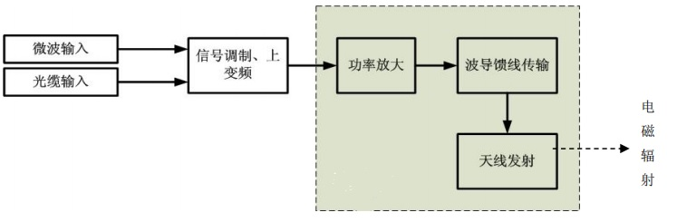
图3-3 卫星天线传输信号流程
2）噪声
本项目运营期噪声主要来自电机、空调和高功放元件的噪声，空调作用是为机房降温，电机作用是控制天线姿态。
7.3m天线无空调，配有2台4.5kW电机和1套高功放元件均布设在天线下方，本项目7.3m天线轨道精度高，无需实时跟踪，电机在正常运行过程中很少启动，运行时间很短；高功放元件日常发射功率较小，放置于专用金属箱内，仅在天线发射时运行，运行时间1次/小时，10分钟/次，运行时间短且源强较小，所以7.3m天线电机及高功放元件对周围环境噪声影响较小。
13m天线配套机房外配备2台空调室外机，并配有电机和高功放元件布设在天线下方。配套机房内有2台空调，作用是为机房降温，空调室外机放置于机房外地面上且24小时连续运行；每副天线配备2台电机，电机作用是控制天线姿态，电机放置于天线下方且13m天线需要实时跟踪而连续运行，故将电机及空调外机运行噪声作为主要声环境污染源。每副天线配备1套高功放元件，高功放元件为发射机的组成部分，因高功放元件放置于天线下方专用金属箱内且源强较小，所以13m天线高功放元件对周围环境噪声影响较小。

3.6项目变动情况
根据建设单位提供的资料及现场调查，经核实本项目包括的13m发射天线2副及其配套机房、7.3m测距天线1副及其配电房建成投运至今，建设性质、地点、生产工艺和环境保护措施等不曾发生重大变动。

4 环境保护设施
本项目已建成，运行期间不产生废气，不新增废水产生量。目前建设单位采取的环境保护对策措施主要针对运行期电磁污染和噪声污染，同时对固体废物的处置提出有效措施。

4.1电磁污染控制措施
（1）项目所在各站安排人员负责环境保护工作，并依据《电磁辐射环境保护管理办法》、《地球站电磁环境保护要求》（GB 13615-1992）等规定，制定相应的规章制度。
（2）卫星地面系统操作人员、环保人员和维修人员加强岗位培训，上岗前应进行电磁辐射基础、电磁辐射防护规定及有关法律法规等方面知识的培训，经相关培训合格后方能上岗，提高各级管理人员和工作人员的环境保护意识和水平。
（3）机房定期巡视，按照要求保持天线的既定工作范围和发射功率，避免超标发射。
（4）本项目建设天线电磁环境到达厂界时已达到电磁环境环境管理目标限值，因此理论计算超标区域都在厂界内。建设单位在各天线周边超标区域设立警示标志标识，防止无关人员逗留。
（5）注意地面站天线发射前方区域建筑动态，如有规划新建筑，要及时与政府规划部门和建设单位沟通，使建筑物高度符合电磁辐射安全限制高度要求，以保障项目的正常运行。
（6）定期对电磁环境进行检测。

4.2噪声污染控制措施
空调和电机选用低噪声设备，定期检查空调、电机等设备的运行情况。通过选用低噪声、安装隔声罩、基础减振的治理措施后，对周边声环境影响很小。

4.3固体废物处置措施
固体废物主要来自职工日常办公产生的生活垃圾、UPS蓄电池。
本项目云岗站建设用地为航天恒星科技有限公司所有，本项目天线由国家卫星气象中心负责技术系统投资建设，航天恒星科技有限公司负责日常管理和运维。运行期间不新增工作人员，不新增生活垃圾。腾冲站运行期间不新增工作人员，不新增生活垃圾。
云岗站和腾冲站在站内均设置垃圾箱分类收集，按当地环卫要求统一收集和处理，不会对当地环境产生污染影响。本项目使用的UPS蓄电池为锂电池，UPS蓄电池由电池供应商定期维护和更新。

4.4环保设施投资及“三同时”落实情况
本项目环境保护设施与主体工程同时设计、同时施工、同时投入使用，执行了环境保护“三同时”制度。
本工程总投资2355万元，环保投资共约30万元，约占总投资的1.27%，环保措施实际投资情况见表4-1。
表4-1 环保设施实际投资情况一览表
项目期 | 项目和费用名称 | 实际环保投资（万元） | 备注
施工期 | 固体废弃物处理 | 2.5 | 建筑垃圾收集装置及清运处理费
施工期 | 环境空气保护 | 1.5 | 洒水、毡布遮盖等
施工期 | 小计 | 4 | /
运行期 | 固体废物收集和处理 | 2.5 | /
运行期 | 绿化植被恢复 | 2.5 | /
运行期 | 噪声、电磁环境监测 | 20.5 | /
运行期 | 宣传技术培训费 | 0.5 | /
运行期 | 小计 | 26 | /
合计 |  | 30 | /

5 环境影响报告书主要结论与建议及其审批部门审批决定
本项目未开展环境影响评价，无相关文件内容。

6 验收执行标准

6.1电磁辐射
（1）公众曝露限值要求
根据《电磁环境控制限值》（GB8702-2014）中规定，0.1MHz~300GHz 频率，场量参数是任意连续6分钟内的方均根值。本项目新建13m和7.3m卫星天线。13米天线发射X频段信号，上行频率为8.175GHz ~8.210GHz；7.3米测距天线发射S频段信号，上行频率为 2.044 GHz ~2.047GHz。频率范围属于30 MHz ~3000MHz和3000 MHz ~15000 MHz。公众曝露控制限值应满足表6-1和表6-2的要求。
表6-1公众曝露控制限值
频率范围(MHz) | 电场强度E  (V/m) | 磁场强度H  (A/m) | 磁感应强度B  (μT) | 等效平面波功率密度 Seq （W/m²）
30~3000 | 12 | 0.032 | 0.04 | 0.4
3000~15000 | 0.22f^{1/2} | 0.00059 f^{1/2} | 0.00074 f^{1/2} | f/7500

表6-2本项目公众曝露控制限值
天线 | 频率范围 | 电场强度(V/m) | 等效平面波功率密度（W/m²)
13m天线 | 8.175 GHz | 19.89 | 1.09
13m天线 | 8.210 GHz | 19.93 | 1.095
7.3m天线 | 2.044 GHz | 12 | 0.4
7.3m天线 | 2.047GHz | 12 | 0.4
出于从严管理考虑，选择限值范围的低值作为本项目的控制限值，即13m天线电场强度19.89V/m，等效平面波功率密度1.09 W/m²；7.3m天线电场强度12V/m，等效平面波功率密度0.4 W/m²。
（2）管理限值要求
根据《辐射环境保护管理导则-电磁辐射环境影响评价方法与标准》（HJ/T10.3-1996）中4.2要求：“为使公众受到总照射剂量小于GB8702的规定值，对单个项目的影响必须限制在GB8702限值的若干分之一。国家环境保护部负责审批的项目可按GB8702中场强限值的1/，或功率密度限值的1/2作为公众电磁辐射环境管理目标值，故本项目执行的管理限值见表6-3。
表6-3公众电磁辐射环境管理限值
天线 | 频率范围 | 电场强度环境管理  目标值(V/m) | 功率密度环境管理  目标值(W/m²)
13m天线 | 8.175 GHz | 14.06 | 0.545
13m天线 | 8.210GHz | 14.09 | 0.548
7.3m天线 | 2.044 GHz | 8.49 | 0.2
7.3m天线 | 2.047GHz | 8.49 | 0.2
对于本项目而言，保守考虑，各站运行的天线以最低环境管理目标值考虑，本项目电场强度13m天线电场强度环境管理限值14.06V/m，功率密度环境管理限值0.545W/m²；7.3m天线电场强度环境管理限值8.49 V/m，功率密度环境管理限值0.2W/m²，见表6-4。
表6-4本项目电磁辐射验收标准
天线 | 电场强度环境管理目标值(V/m) | 功率密度环境管理目标值(W/m²)
13m天线（发射频率8.175 GHz -8.210GHz） | 14.06 | 0.545
7.3m天线（发射频率2.044 GHz ~2.047GHz） | 8.49 | 0.2

6.2噪声
本项目云岗站位于北京市丰台区王佐镇，根据《丰台区声环境功能区划实施细则》，该区域为1类声环境功能区，执行1类声环境标准。云岗站区营运期厂界噪声执行《工业企业厂界环境噪声排放标准》（GB12348-2008）中厂界外1类环境功能区标准限值，即昼间55dB（A），夜间45dB（A）。
本项目腾冲站位于云南省保山市腾冲市腾冲气象局新站区内，根据《声环境质量标准》（GB3096-2008），结合周边环境，该区域为1类声环境功能区，执行1类声环境标准。腾冲站区营运期厂界噪声执行《工业企业厂界环境噪声排放标准》（GB12348-2008）中厂界外1类环境功能区标准限值，即昼间55dB（A），夜间45dB（A）。详见表6-5。
表6-5 声环境质量标准
站址 | 声环境功能区类别 | 昼间标准限值 | 夜间标准限值
云岗站 | 1类 | 55 dB（A） | 45 dB（A）
腾冲站 | 1类 | 55 dB（A） | 45 dB（A）

7 验收监测内容

7.1环境保护设施调试运行效果

7.1.1电磁辐射
本项目电磁辐射验收监测内容见表7-1。
表7-1 电磁辐射验收监测内容
项目 | 内容
验收监测内容 | 电磁辐射
监测点位名称 | 发射天线断面及环境敏感目标
布点原则 | 以发射天线为起点，在电磁环境验收范围内，沿天线发射方向主轴的地面投影布设一条测量线进行定点测量，测点间隔距离根据实际情况近密远疏，最大间隔不得超过50米，测点原则上不少于10个；监测布点在靠近建筑物、树木、输电线路等时，适当调整测点位置到较为空旷处；电磁辐射环境敏感目标以定点监测为主，对于多层建筑物，对不同楼层进行监测；厂界监测点位设置在发射天线所覆盖的站址边界或围墙处。
监测因子 | 电场强度、功率
监测日期 | 云岗站 | 2025年3月7日
监测日期 | 腾冲站 | 2025年3月13日
监测频次 | 监测1次
监测单位 | 核工业北京化工冶金研究院
电磁辐射监测点位见图7-1和图7-2。

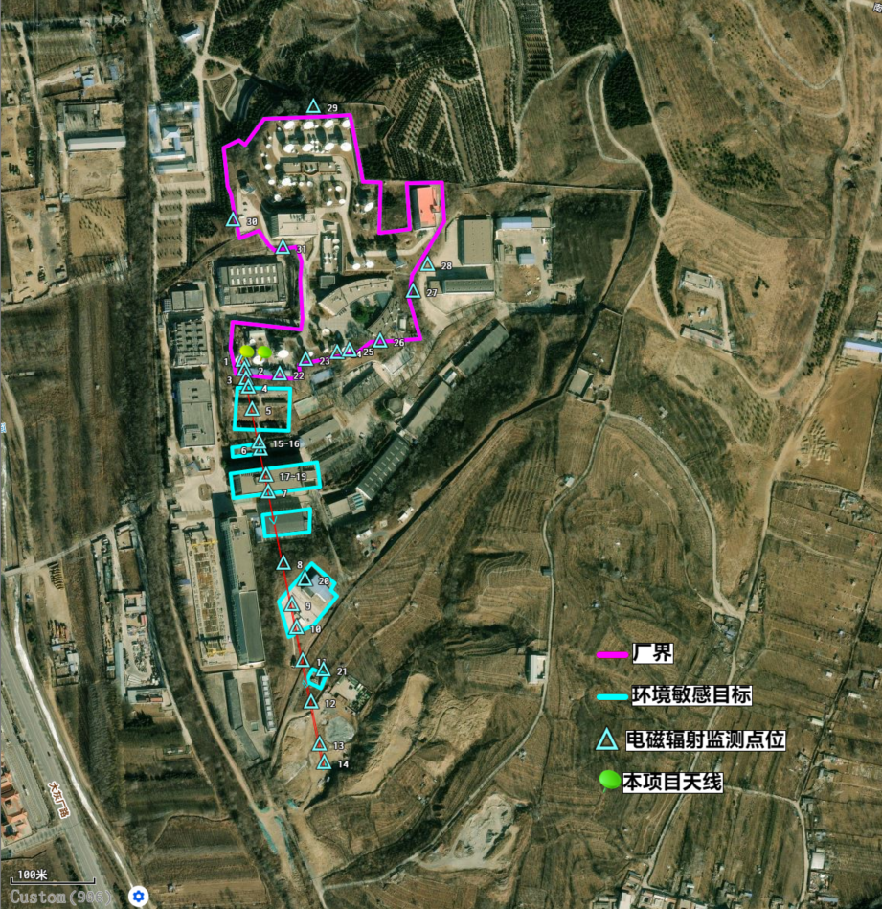
图7-1 云岗站13m天线电磁场检测点位示意图
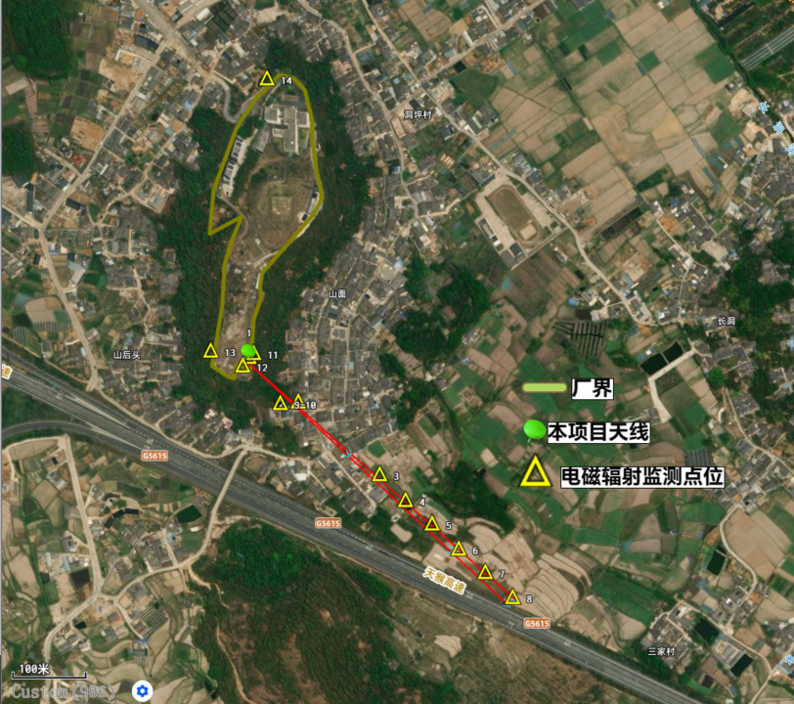
图7-2 腾冲站7.3m天线电磁场检测点位示意图

7.1.2噪声
本项目噪声验收监测内容见表7-2。
表7-2 噪声验收监测内容
项目 | 内容
验收监测内容 | 噪声
监测点位名称 | 厂界外1m
监测因子 | 等效连续A声级
监测日期 | 云岗站 | 2025年3月7日-8日
监测日期 | 腾冲站 | 2025年3月13日-14日
监测频次及监测周期 | 每个噪声监测点位监测2天，每天昼间、夜间各1次
监测单位 | 核工业北京化工冶金研究院

7.2环境敏感目标
（1）云岗站
云岗站位于北京市丰台区王佐镇沙锅村，天线发射方向为168.6°。验收范围内有航天二院职工宿舍、物业办公楼、大灰厂路10号院（一区）20号楼、大灰厂路10号院（一区）21号楼、大灰厂路10号院（一区）22号楼、民房。
（2）腾冲站
腾冲站位于腾冲气象局的新站区南端，天线发射方向为132.2°。验收范围内有洞坪村。
云岗站、腾冲站验收范围及环境敏感目标情况见图7-3、图7-4。
图7-3 云岗站验收范围及环境敏感目标分布图
图7-4 腾冲站验收范围及环境敏感目标分布图
表7-3 环境敏感目标一览表
地面站名称 | 敏感目标名称 | 建筑名称 | 方位 | 与新建天线最近距离（m） | 与新建天线处海拔高差（m） | 建筑性质，楼层，高度 | 规模 | 影响因素
云岗站 | 航天二院物流基地 | 职工宿舍 | 南 | 40 | -6 | 居住，1层，3m | 约60人 | 电磁、噪声
云岗站 | 航天二院物流基地 | 物业办公楼 | 南 | 110 | -9 | 办公，2层，6m | 约50人 | 电磁、噪声
云岗站 | 航天二院物流基地 | 大灰厂路10号院（一区）20号楼 | 南 | 130 | -9 | 办公，5层，15m | 约50人 | 电磁、噪声
云岗站 | 航天二院物流基地 | 大灰厂路10号院（一区）21号楼 | 南 | 187 | -10 | 办公，2层，8m | 约10人 | 电磁、噪声
云岗站 | 航天二院物流基地 | 大灰厂路10号院（一区）22号楼 | 南 | 280 | -2 | 办公，1层，5m | 约2人 | 电磁
云岗站 | 民房 | 民房 | 南 | 390 | -11 | 居住，1层，3m | 约2人 | 电磁
腾冲站 | 洞坪村 | 洞坪村民房 | 东南西北 | 90 | -13 | 居住，1~3层，9m | 约600人 | 电磁
腾冲站 | 洞坪村 | 洞坪村民房 | 东南西北 | 30 | -13 | 居住，1~3层，9m | 约600人 | 噪声

本项目辐射源及环境敏感目标现状照片如下。
云岗站
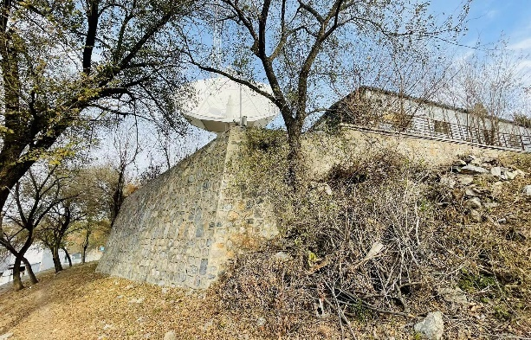 | 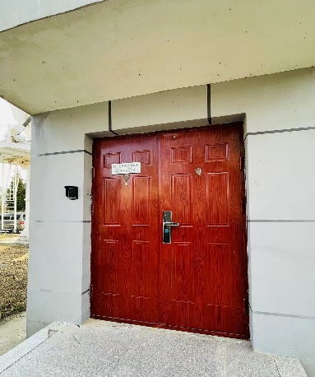
云岗站本项目发射天线 | 云岗站天线配套发射机房
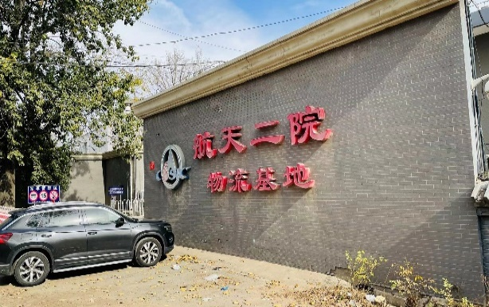 | 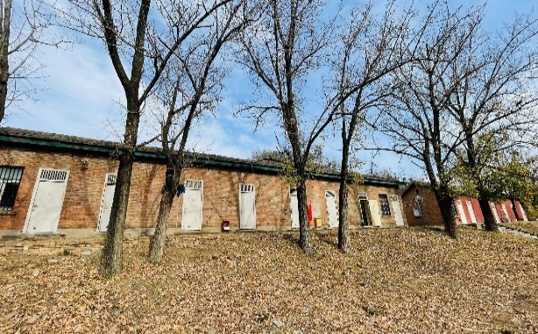
航天二院物流基地大门 | 航天二院物流基地职工宿舍
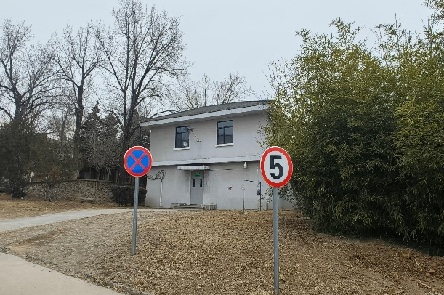 | 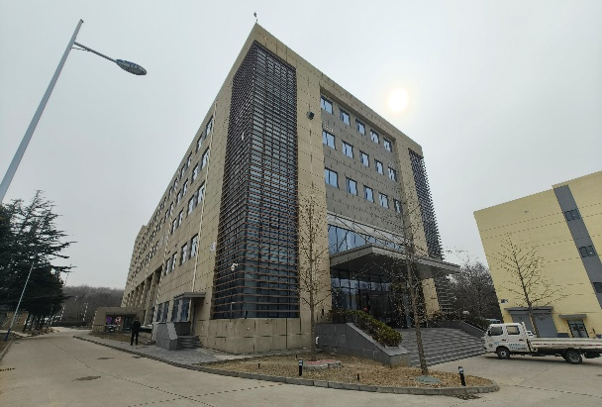
航天二院物流基地物业办公楼 | 大灰厂路10号院（一区）20号楼
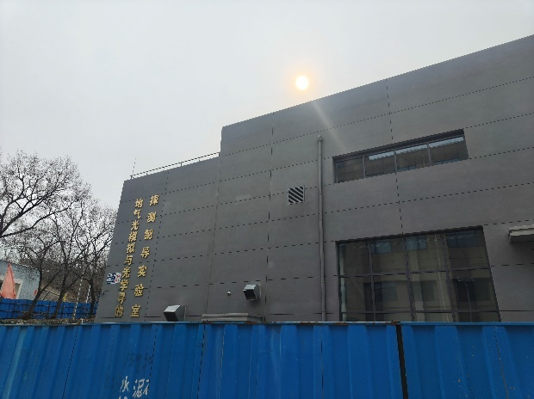 | 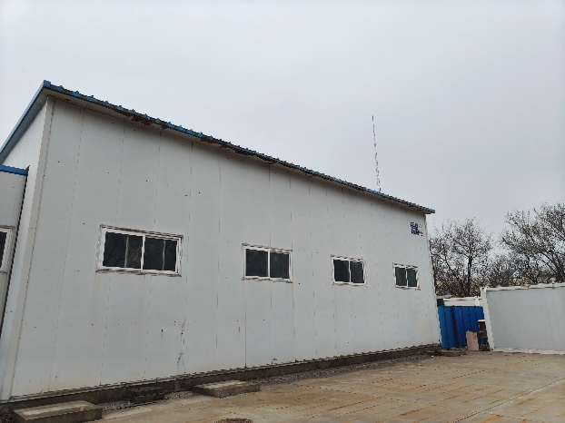
大灰厂路10号院（一区）21号楼 | 大灰厂路10号院（一区）22号楼
腾冲站
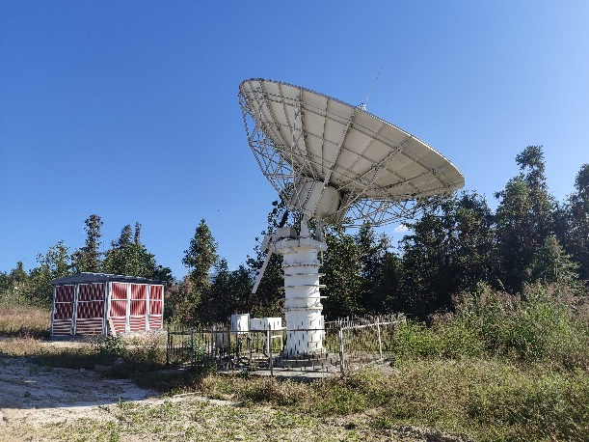 | 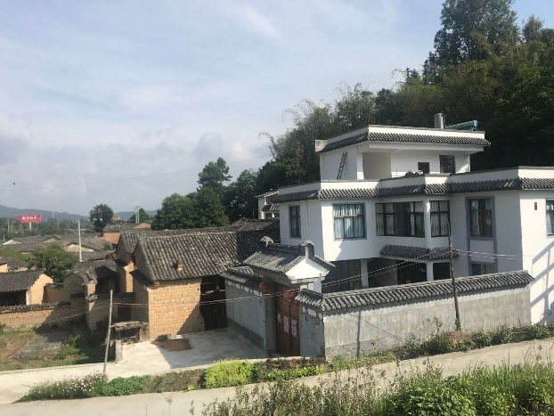
腾冲站本项目天线及配电房 | 洞坪村民房
图7-5 辐射源及环境敏感目标现状照片

8 质量保证和质量控制

8.1监测分析方法
本项目监测使用的分析方法见表8-1。
表8-1 检测/检验项目及方法
类别 | 检测项目 | 检测/检验方法 | 主要仪器名称
噪声 | 等效连续A声级 | 《工业企业厂界环境噪声排放标准》（GB 12348-2008） | 声校准器  多功能声级计
电磁辐射 | 功率、  电场强度 | 《辐射环境保护管理导则 电磁辐射监测仪器和方法》（HJ/T 10.2-1996） | 电磁辐射分析仪  频谱仪

8.2监测仪器
本项目噪声监测使用的设备为多功能声级计和声校准器，设备参数见表8-2。
表8-2 噪声监测设备参数
仪器名称 | AWA6228+声级计 | AWA6021A声校准器
测量范围 | 30dB(A)-130dB(A) | 94dB±0.3dB
检定证书编号 | LSsx2024-07208 | LSsx2024-07209
检定机构 | 中国计量科学研究院 | 中国计量科学研究院
检定有效期 | 2024年6月24日～2025年6月23日 | 2024年6月24日～2025年6月23日
本项目电磁辐射监测使用的设备为电磁辐射分析仪、频谱仪，设备参数见表8-3、表8-4。
表8-3 电磁辐射分析仪参数
仪器名称 | 电磁辐射分析仪
生产厂家 | 森馥
仪器型号 | SEM-600&RF-40
工作频率 | 200MHz~40GHz
量程 | 0.8V/m~800V/m
校准机构 | 中国计量科学研究院
校准证书编号 | XDdj2024-05885
校准有效期 | 2024年8月12日~2025年8月11日
表8-4 频谱仪参数
仪器名称 | 频谱仪
生产厂家 | 美国KEYSIGHT
仪器型号 | N9938B
响应频率 | 30kHz~26.5GHz
分析带宽 | 100MHz
采样周期 | 8ns
校准机构 | 中国计量科学研究院
校准证书编号 | SPss2024-01375
校准有效期 | 2024年6月20日～2025年6月19日

8.3人员能力
采样、检测人员均为监测单位在职员工，经过专业培训，持证上岗。

8.4电磁辐射监测过程中的质量保证和质量控制
（1）事先制定电磁辐射调查和验收监测方案，并对现场调查和监测人员进行项目现场调查、监测方法培训。监测人员经培训合格，持证上岗。
（2）监测方法执行《电磁环境控制限值》（GB 8702-2014）、《辐射环境保护管理导则 电磁辐射监测仪器和方法》（HJ/T 10.2-1996）。
（3）依规布设监测点位，保证各监测点位布设的科学性和可比性。
（4）监测仪器频率响应范围覆盖天线发射频率，且监测仪器经计量部门计量校准，在证书有效期内使用，以保证测量结果的可靠性。
（5）测量选择无雪、无雨、无雾、无冰雹天气，在测量记录表中注明环境温度、相对湿度及天气状况。
（6）监测仪器每年定期经计量机构检定/校准。
（7）每次测量前均检查仪器的工作状态是否满足使用要求。
（8）建立统一的现场调查和电磁辐射监测记录，减少随意性，保证完整性。
（9）监测报告严格执行三级审核制度，经过校对、校核，最后由技术总负责人审定。

8.5噪声监测过程中的质量保证和质量控制
（1）严格按照验收监测方案的要求开展监测工作。
（2）多功能声级计和声校准器经检定合格，并在有效使用期限内；每次测量前、后在测量现场进行了声学校准，其前、后校准示值偏差不大于0.5dB；测量时传声器加装了防风罩。
（3）多功能声级计为1型声级计，测量范围满足所测量噪声的需要。
（4）测量仪器时间计权特性设为“F”挡，采样时间间隔不大于1s。

9 验收监测结果

9.1生产工况
验收监测期间，本项目各站天线设备、机房设备均正常运行，天线具体运行工况见表9-1。
表9-1 本项目天线运行工况
站址 | 运行工况 | 方位角（°） | 仰角（°） | 上行频率（GHz） | 发射功率（W） | 发射工作时间
云岗站 | 开机 | 168.6 | 43.3 | 8.250 | 60 | 连续
腾冲站 | 开机 | 132.2 | 49.6 | 2.044 | 5 | 1次/小时，10分钟/次

9.2污染物排放监测结果

9.2.1电磁辐射
本次验收监测的直接监测结果为电场强度和功率，需将电场强度转换为功率密度，将功率转换为功率密度。云岗站和腾冲站的电磁辐射监测结果见表9-2、表9-3。
表9-2 云岗站电磁场监测结果
序号 | 检测点位 | 测点与天线水平距离（m） | 测点与天线垂直高度（m） | 电磁辐射分析仪 |  | 频谱分析仪
 |  |  |  | 电场强度  E（V/m） | 功率密度S（W/m²） | 功率  A（dBm） | 功率密度S（W/m²）
1 | 发射方向前方10m | 10 | 8 | 1.24 | 0.0041 | -56.94 | 5.62E-06
2 | 发射方向前方20m | 20 | 8 | 1.17 | 0.0036 | -55.93 | 7.09E-06
3 | 发射方向前方30m | 30 | 13 | 1.07 | 0.0030 | -59.66 | 3.00E-06
4 | 发射方向前方40m  （航天二院物流基地职工宿舍） | 40 | 14 | 0.98 | 0.0025 | ＜-60.00 | ＜2.78E-06
5 | 发射方向前方70m | 70 | 16 | 0.94 | 0.0023 | ＜-60.00 | ＜2.78E-06
6 | 发射方向前方115m | 115 | 18 | 1.41 | 0.0053 | ＜-60.00 | ＜2.78E-06
7 | 发射方向前方165m | 165 | 17 | 0.98 | 0.0025 | ＜-60.00 | ＜2.78E-06
8 | 发射方向前方250m | 250 | 14 | 0.95 | 0.0024 | ＜-60.00 | ＜2.78E-06
9 | 发射方向前方300m | 300 | 10 | 0.89 | 0.0021 | ＜-60.00 | ＜2.78E-06
10 | 发射方向前方330m | 330 | 11 | 0.90 | 0.0021 | ＜-60.00 | ＜2.78E-06
11 | 发射方向前方375m | 375 | 13 | 0.91 | 0.0022 | ＜-60.00 | ＜2.78E-06
12 | 发射方向前方425m | 425 | 19 | 0.89 | 0.0021 | ＜-60.00 | ＜2.78E-06
13 | 发射方向前方475m | 475 | 20 | 0.90 | 0.0021 | ＜-60.00 | ＜2.78E-06
14 | 发射方向前方500m | 500 | 20 | 0.90 | 0.0021 | ＜-60.00 | ＜2.78E-06
15 | 航天二院物流基地物业办公楼1F（共二层） | 110 | 17 | 0.92 | 0.0022 | ＜-60.00 | ＜2.78E-06
16 | 航天二院物流基地物业办公楼2F（共二层） | 110 | 14 | 0.86 | 0.0020 | ＜-60.00 | ＜2.78E-06
17 | 大灰厂路10号院（一区）20号楼1F（共五层） | 130 | 17 | 1.32 | 0.0046 | ＜-60.00 | ＜2.78E-06
18 | 大灰厂路10号院（一区）20号楼3F（共五层） | 130 | 11 | 1.38 | 0.0051 | ＜-60.00 | ＜2.78E-06
19 | 大灰厂路10号院（一区）20号楼5F（共五层） | 130 | 5 | 1.45 | 0.0056 | ＜-60.00 | ＜2.78E-06
20 | 大灰厂路10号院（一区）22号楼（共一层） | 280 | 10 | 1.15 | 0.0035 | ＜-60.00 | ＜2.78E-06
21 | 单层民房 | 390 | 19 | 0.86 | 0.0020 | ＜-60.00 | ＜2.78E-06
22 | 南厂界-1 | 50 | 8 | 1.78 | 0.0084 | ＜-60.00 | ＜2.78E-06
23 | 南厂界-2 | 75 | 8 | 1.78 | 0.0084 | ＜-60.00 | ＜2.78E-06
24 | 南厂界-3 | 115 | 8 | 1.76 | 0.0082 | ＜-60.00 | ＜2.78E-06
25 | 南厂界-4 | 130 | 8 | 1.74 | 0.0080 | ＜-60.00 | ＜2.78E-06
26 | 南厂界-5 | 165 | 8 | 1.33 | 0.0047 | ＜-60.00 | ＜2.78E-06
27 | 东厂界-1 | 220 | 8 | 1.39 | 0.0051 | ＜-60.00 | ＜2.78E-06
28 | 东厂界-2 | 245 | 8 | 1.23 | 0.0040 | ＜-60.00 | ＜2.78E-06
29 | 北厂界-1 | 305 | 8 | 1.13 | 0.0034 | ＜-60.00 | ＜2.78E-06
30 | 西厂界-1 | 165 | 8 | 1.09 | 0.0032 | ＜-60.00 | ＜2.78E-06
31 | 西厂界-2 | 135 | 8 | 1.05 | 0.0029 | ＜-60.00 | ＜2.78E-06
注：大灰厂路10号院（一区）21号楼周边设置围挡，无法进入，不具备监测条件。

表9-3 腾冲站电磁场监测结果
序号 | 检测点位 | 测点与天线水平距离（m） | 测点与天线垂直高度（m） | 电磁辐射分析仪 |  | 频谱分析仪
 |  |  |  | 电场强度  E（V/m） | 功率密度S（W/m²） | 功率  A（dBm） | 功率密度S（W/m²）
1 | 发射方向前方10m | 10 | 6 | 1.32 | 0.0046 | -57.52 | 2.76E-07
10~100m之间为山体及树林
2 | 发射方向前方100m | 100 | 18 | 0.91 | 0.0022 | ＜-60.00 | ＜1.56E-07
100~250m之间为房屋
3 | 发射方向前方250m | 250 | 24 | 0.87 | 0.0020 | ＜-60.00 | ＜1.56E-07
4 | 发射方向前方300m | 300 | 24 | 0.85 | 0.0019 | ＜-60.00 | ＜1.56E-07
5 | 发射方向前方350m | 350 | 24 | 0.84 | 0.0019 | ＜-60.00 | ＜1.56E-07
6 | 发射方向前方400m | 400 | 24 | 0.89 | 0.0021 | ＜-60.00 | ＜1.56E-07
7 | 发射方向前方450m | 450 | 24 | 0.86 | 0.0020 | ＜-60.00 | ＜1.56E-07
8 | 发射方向前方500m | 500 | 24 | 0.87 | 0.0020 | ＜-60.00 | ＜1.56E-07
9 | 洞坪村山面131号2层民房1F | 85 | 19 | 0.82 | 0.0018 | ＜-60.00 | ＜1.56E-07
10 | 洞坪村山面131号2层民房2F | 85 | 16 | 0.87 | 0.0020 | ＜-60.00 | ＜1.56E-07
11 | 东厂界 | 10 | 6 | 1.12 | 0.0033 | ＜-60.00 | ＜1.56E-07
12 | 南厂界 | 13 | 10 | 1.08 | 0.0031 | ＜-60.00 | ＜1.56E-07
13 | 西厂界 | 42 | 6 | 0.92 | 0.0022 | ＜-60.00 | ＜1.56E-07
14 | 北厂界 | 390 | 6 | ＜0.80 | 0.0017 | ＜-60.00 | ＜1.56E-07
电磁辐射监测结果及换算结果表明，本项目云岗站、腾冲站所有监测点位功率密度均满足《电磁环境控制限值》（GB 8702-2014）和《辐射环境保护管理导则电磁辐射环境影响评价方法与标准》（HJ/T 10.3-1996）公众曝露控制限值的要求，同时满足本项目管理目标限值的要求。

9.2.2噪声
云岗站和腾冲站的噪声监测结果见表9-4、表9-5。
表9-4 云岗站噪声监测结果
序号 | 点位描述 | 2025年3月7日 |  | 2025年3月8日
序号 | 点位描述 | 昼间dB（A） | 夜间dB（A） | 昼间dB（A） | 夜间dB（A）
1 | 南厂界外1m | 53 | 42 | 53 | 43
2 | 东厂界外1m | 51 | 43 | 52 | 43
3 | 北厂界外1m | 48 | 42 | 48 | 43
4 | 西厂界外1m | 46 | 42 | 47 | 42
1类区标准限值 |  | 55 | 45 | 55 | 45
达标情况 |  | 达标 | 达标 | 达标 | 达标

表9-5 腾冲站噪声监测结果
序号 | 点位描述 | 2025年3月13日 |  | 2025年3月14日
序号 | 点位描述 | 昼间dB（A） | 夜间dB（A） | 昼间dB（A） | 夜间dB（A）
1 | 东厂界外1m | 43 | 37 | 44 | 37
2 | 南厂界外1m | 51 | 42 | 51 | 41
3 | 西厂界外1m | 44 | 37 | 45 | 38
4 | 北厂界外1m | 43 | 38 | 43 | 39
1类区标准限值 |  | 55 | 45 | 55 | 45
达标情况 |  | 达标 | 达标 | 达标 | 达标
噪声监测结果表明，云岗站、腾冲站噪声监测值均满足《工业企业厂界环境噪声排放标准》（GB12348-2008）中1类区标准限值。

9.3工程建设对环境的影响
本项目环保措施运行正常，本项目污染物均能达标排放，固体废物妥善处置，环境管理制度已落实并执行，本项目建设对周边环境影响较小。

10 验收监测结论

10.1污染物排放监测结果
电磁辐射监测结果及换算结果表明，本项目云岗站、腾冲站监测点位及环境敏感目标处的电场强度、等效平面波功率密度均满足《电磁环境控制限值》（GB8702-2014）中对公众曝露控制限值的要求；功率密度均满足《辐射环境保护管理导则-电磁辐射环境影响评价方法与标准》（HJ/T10.3-1996）中对环境管理限值的要求。
噪声监测结果表明，云岗站、腾冲站噪声监测值均满足《工业企业厂界环境噪声排放标准》（GB12348-2008）中1类区标准限值。
本项目产生固体废物主要为使用的UPS蓄电池为锂电池，UPS蓄电池由电池供应商定期维护和更新。

10.2工程建设对环境的影响
经现场核实，本次验收项目建设落实了配套的环保措施，环保措施运行正常，并建立了相应的环保管理制度，监测工况符合要求，各项污染物的排放均能达到验收执行标准，对周围环境影响较小。
因此，本项目符合《建设项目竣工环境保护验收暂行办法》的有关规定，具备竣工环境保护验收条件。

建设项目竣工环境保护“三同时”验收登记表
填表单位（盖章）：国家卫星气象中心 填表人（签字）： 项目经办人（签字）：
建设项目 | 项目名称 |  |  | 风云四号科研试验卫星地面应用系统工程（云岗站、腾冲站） |  |  |  |  |  |  | 项目代码 |  | / | 建设地点 |  | 北京市丰台区云岗站、  云南省腾冲市腾冲站
建设项目 | 行业类别（分类管理名录） |  |  | 五十五、核与辐射  164 卫星地球上行站 |  |  |  |  |  |  | 建设性质 |  | 新建 改扩建 技术改造 |  |  | 项目厂区中心经度/纬度 |  | 云岗站：N:39°50'9.824"  E:116°7'51.746"  腾冲站：N:24°58'52.191"  E:98°30'21.909"
建设项目 | 设计生产能力 |  |  | 在北京市云岗站建设13m 发射天线2副（1用1备）及20 m²配套发射机房，腾冲站建设7.3m 发射天线1副及8m²配电房 |  |  |  |  |  |  | 实际生产能力 |  | 同设计 | 环评单位 |  | 核工业北京化工冶金研究院
建设项目 | 环评文件审批机关 |  |  | / |  |  |  |  |  |  | 审批文号 |  | / | 环评文件类型 |  | 报告书
建设项目 | 开工日期 |  |  |  |  |  |  |  |  |  | 交工日期 |  |  | 排污许可证申领时间 |  | /
建设项目 | 环保设施设计单位 |  |  | / |  |  |  |  |  |  | 环保设施施工单位 |  | / | 本工程排污许可证编号 |  | /
建设项目 | 验收单位 |  |  | 核工业北京化工冶金研究院 |  |  |  |  |  |  | 环保设施监测单位 |  | 核工业北京化工冶金研究院 | 验收监测时工况 |  | 正常
建设项目 | 投资总概算（万元） |  |  | 2355 |  |  |  |  |  |  | 环保投资总概算（万元） |  | 30 | 所占比例（%） |  | 1.27
建设项目 | 实际总投资 |  |  | 2355 |  |  |  |  |  |  | 实际环保投资（万元） |  | 30 | 所占比例（%） |  | 1.27
建设项目 | 废水治理（万元） |  |  | / | 废气治理（万元） | 1.5 | 噪声治理（万元） |  |  | / | 固体废物治理（万元） |  | 5 | 绿化及生态（万元） |  | 2.5 | 其他（万元） |  | 21
建设项目 | 新增废水处理设施能力 |  |  | / |  |  |  |  |  |  | 新增废气处理设施能力 |  | / | 年平均工作时 |  | /
运营单位 |  |  |  | 国家卫星气象中心 |  |  |  | 运营单位社会统一信用代码（或组织机构代码） |  |  |  |  | 1210000040001185X8 | 验收时间 |  | 2025年4月
污染  物排  放达  标与  总量  控制（工  业建  设项  目详填） |  | 污染物 |  | 原有排  放量(1) | 本期工程实际排放浓度(2) | 本期工程允许排放浓度(3) | 本期工程产生量(4) |  | 本期工程自身削减量(5) |  | 本期工程实际排放量(6) | 本期工程核定排放总量(7) | 本期工程“以新带老”削减量(8) | 全厂实际排放总量(9) | 全厂核定排放总量(10) |  | 区域平衡替代削减量(11) |  | 排放增减量(12)
 |  | 与项目有关的其他特征污染物
注：1、排放增减量：（+）表示增加，（-）表示减少。2、(12)=(6)-(8)-(11)，（9）= (4)-(5)-(8)- (11) +（1）。3、计量单位：废水排放量——万吨/年；废气排放量——万标立方米/年；工业固体废物排放量——万吨/年；水污染物排放浓度——毫克/升

附件1 检测报告

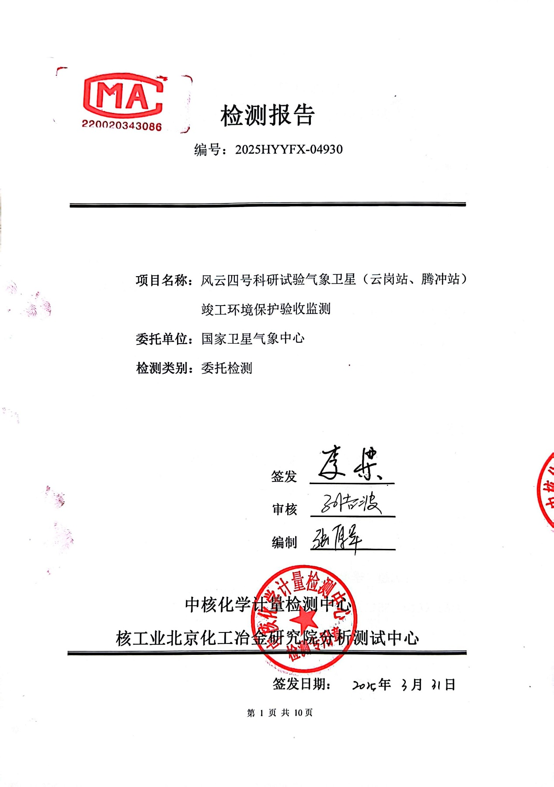

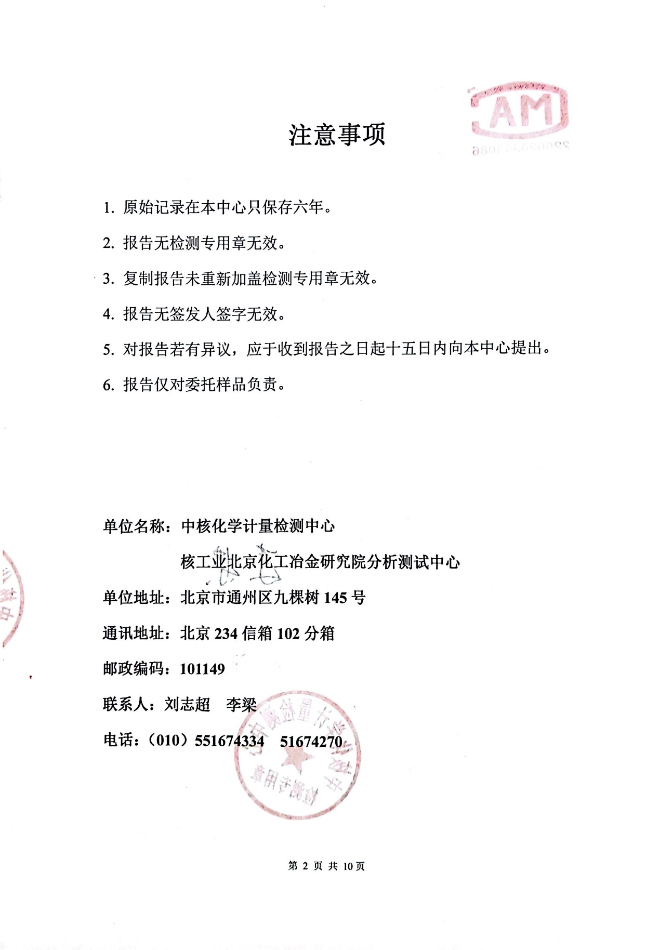

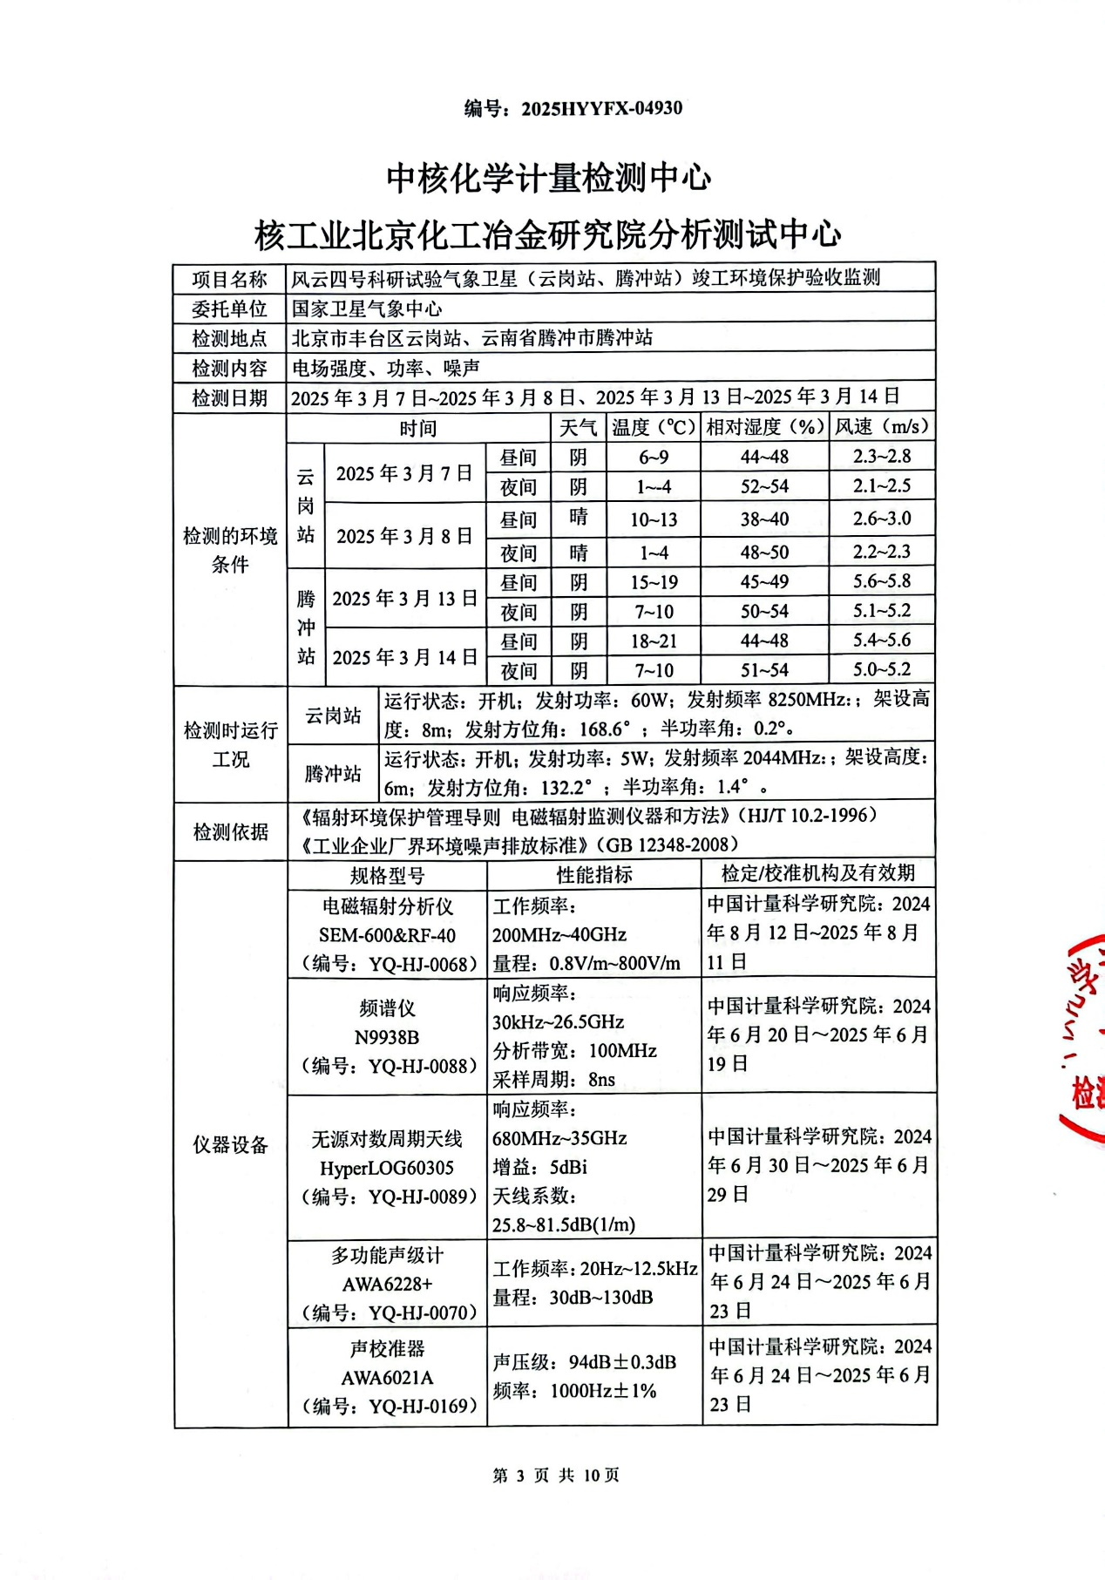

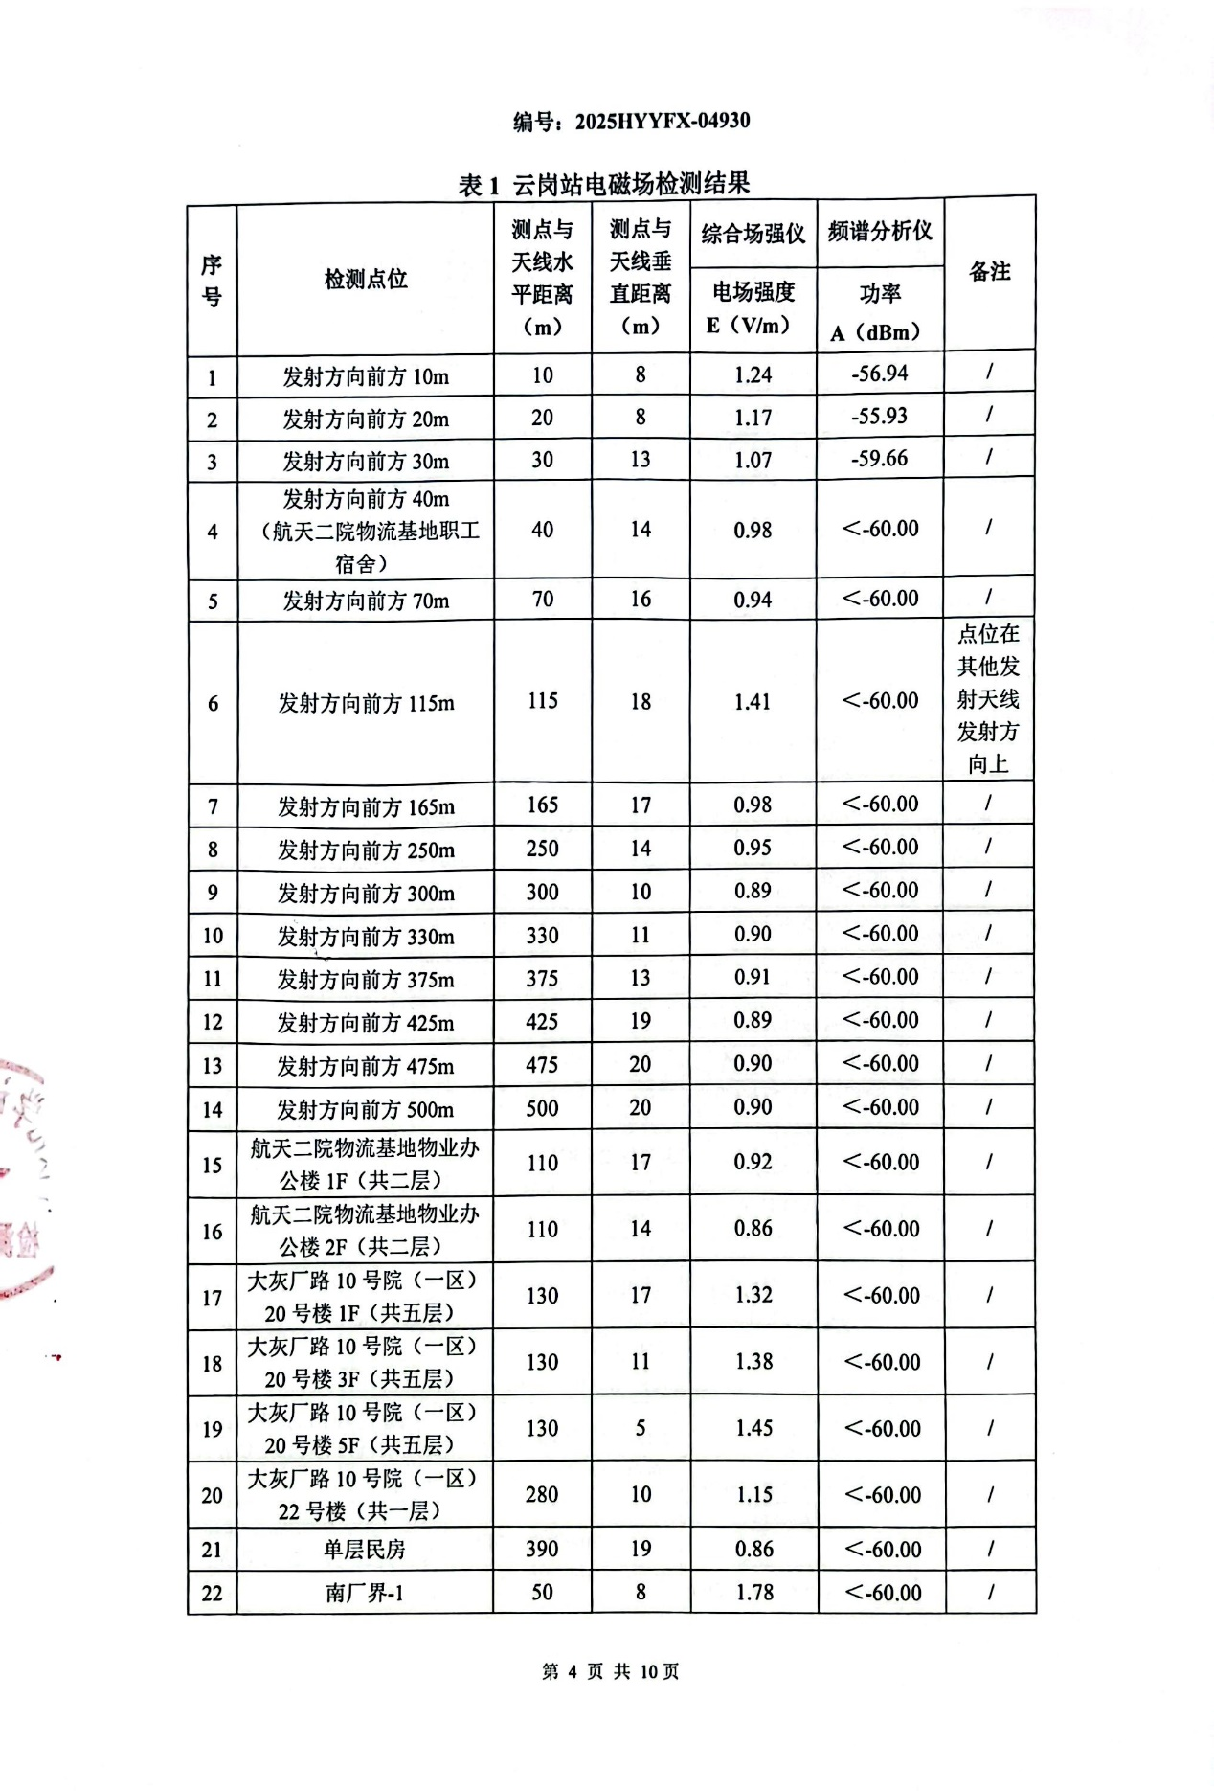

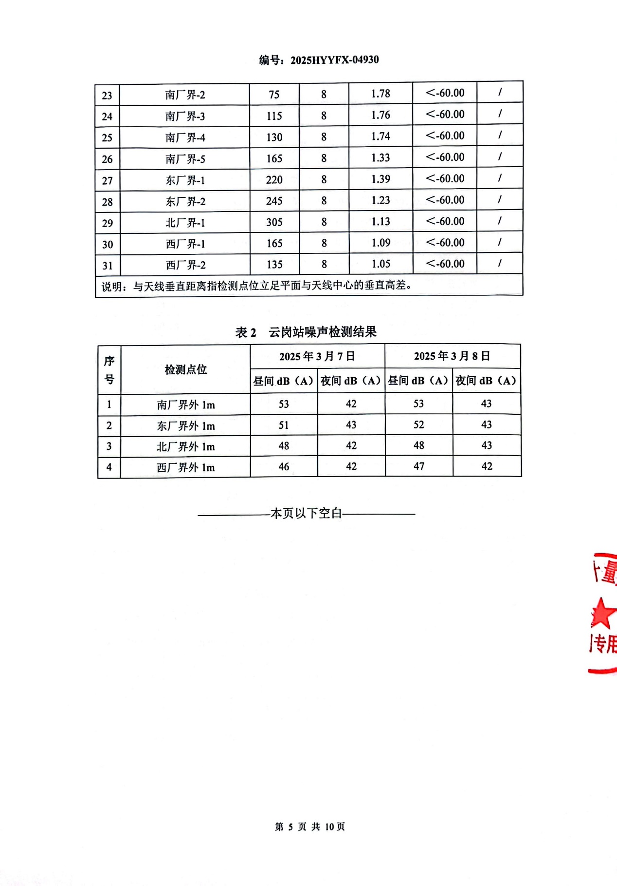

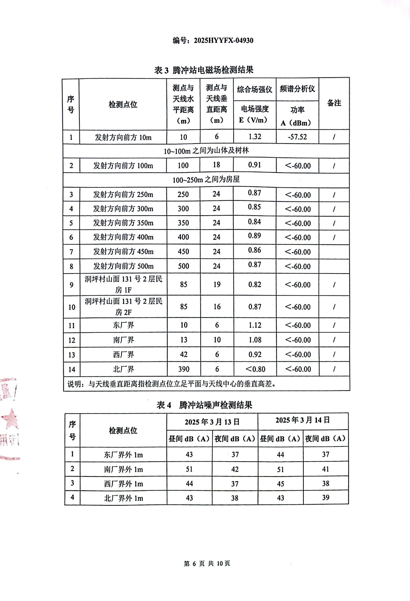

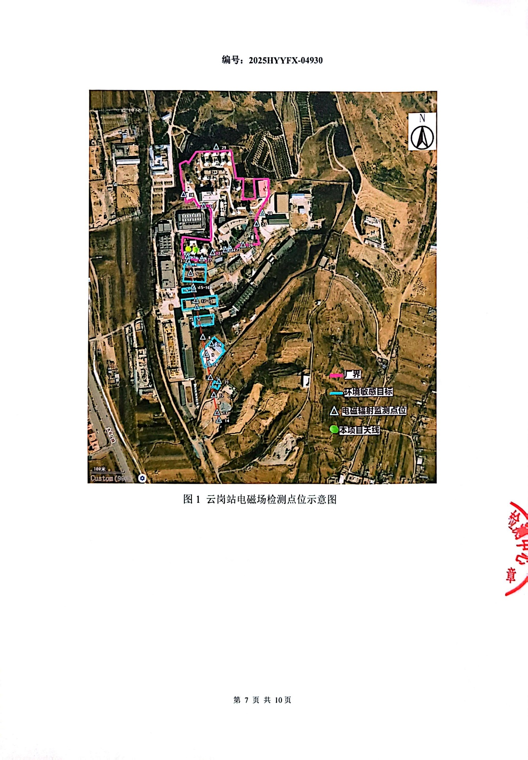

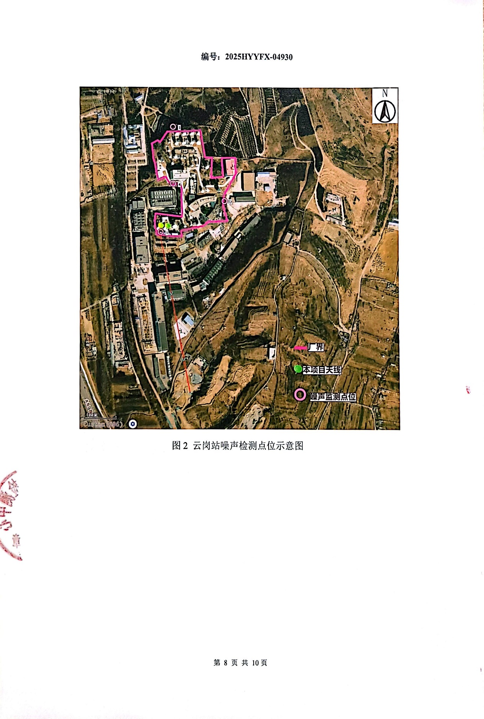

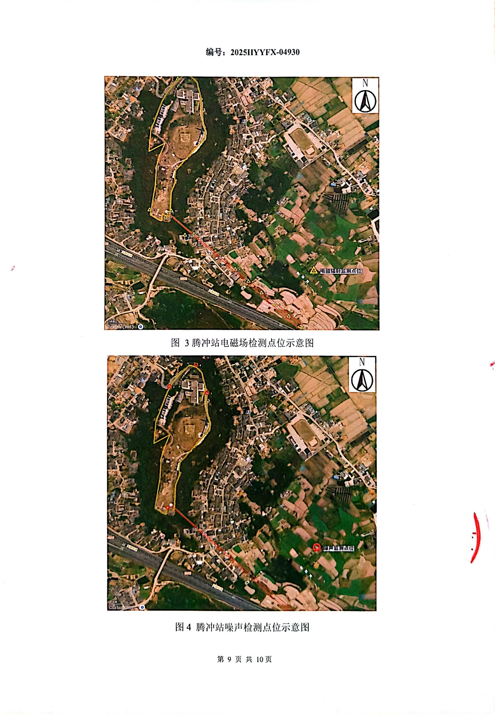

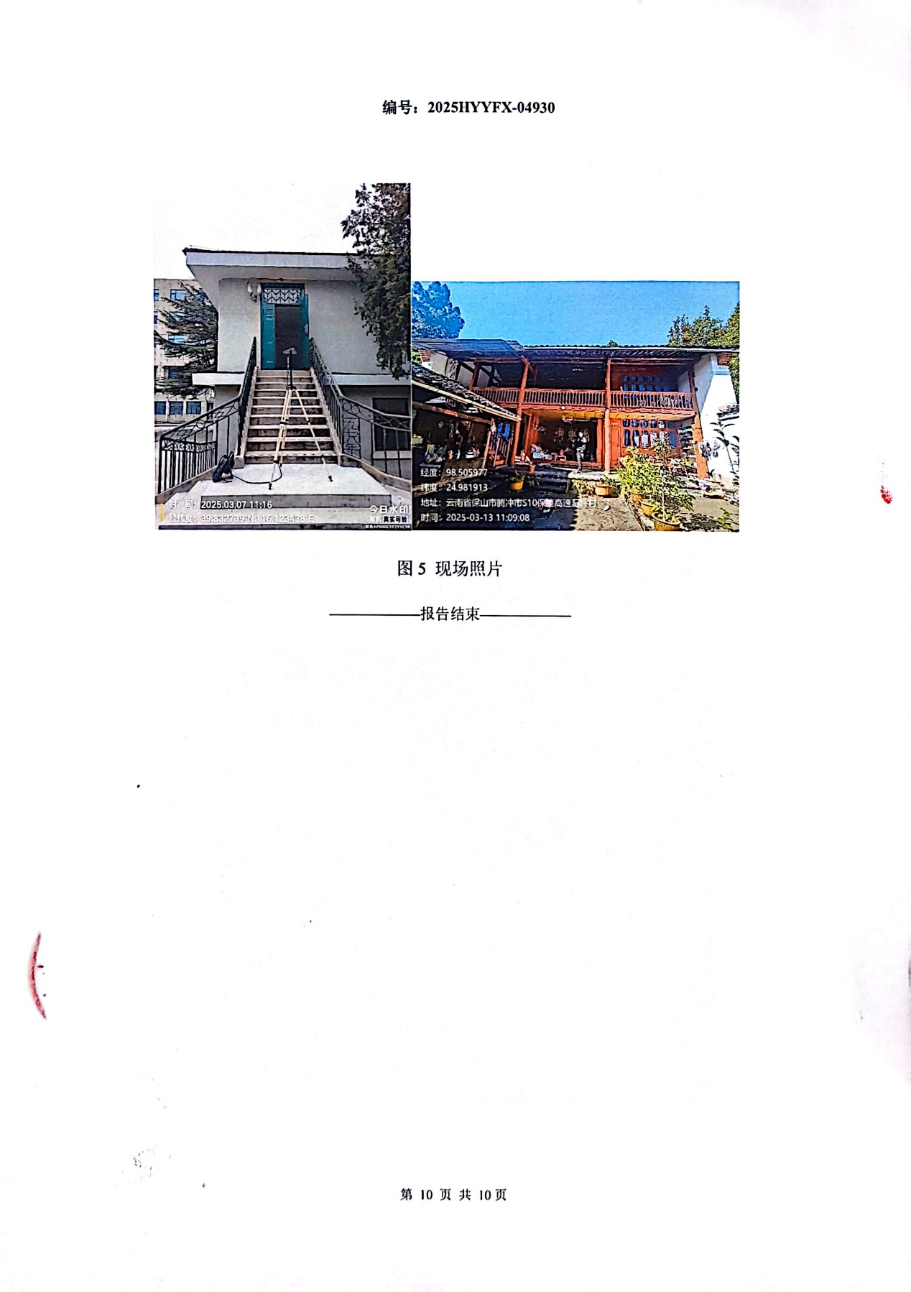

附件2 检验检测机构资质认定证书
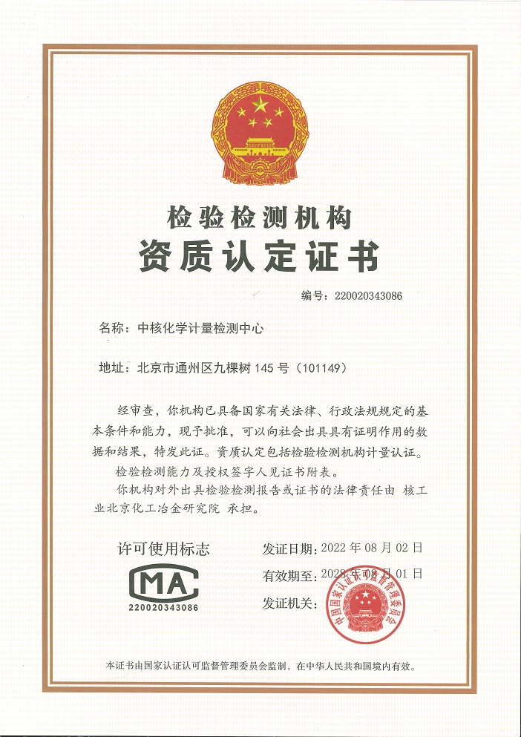

附件3 云岗租地合同
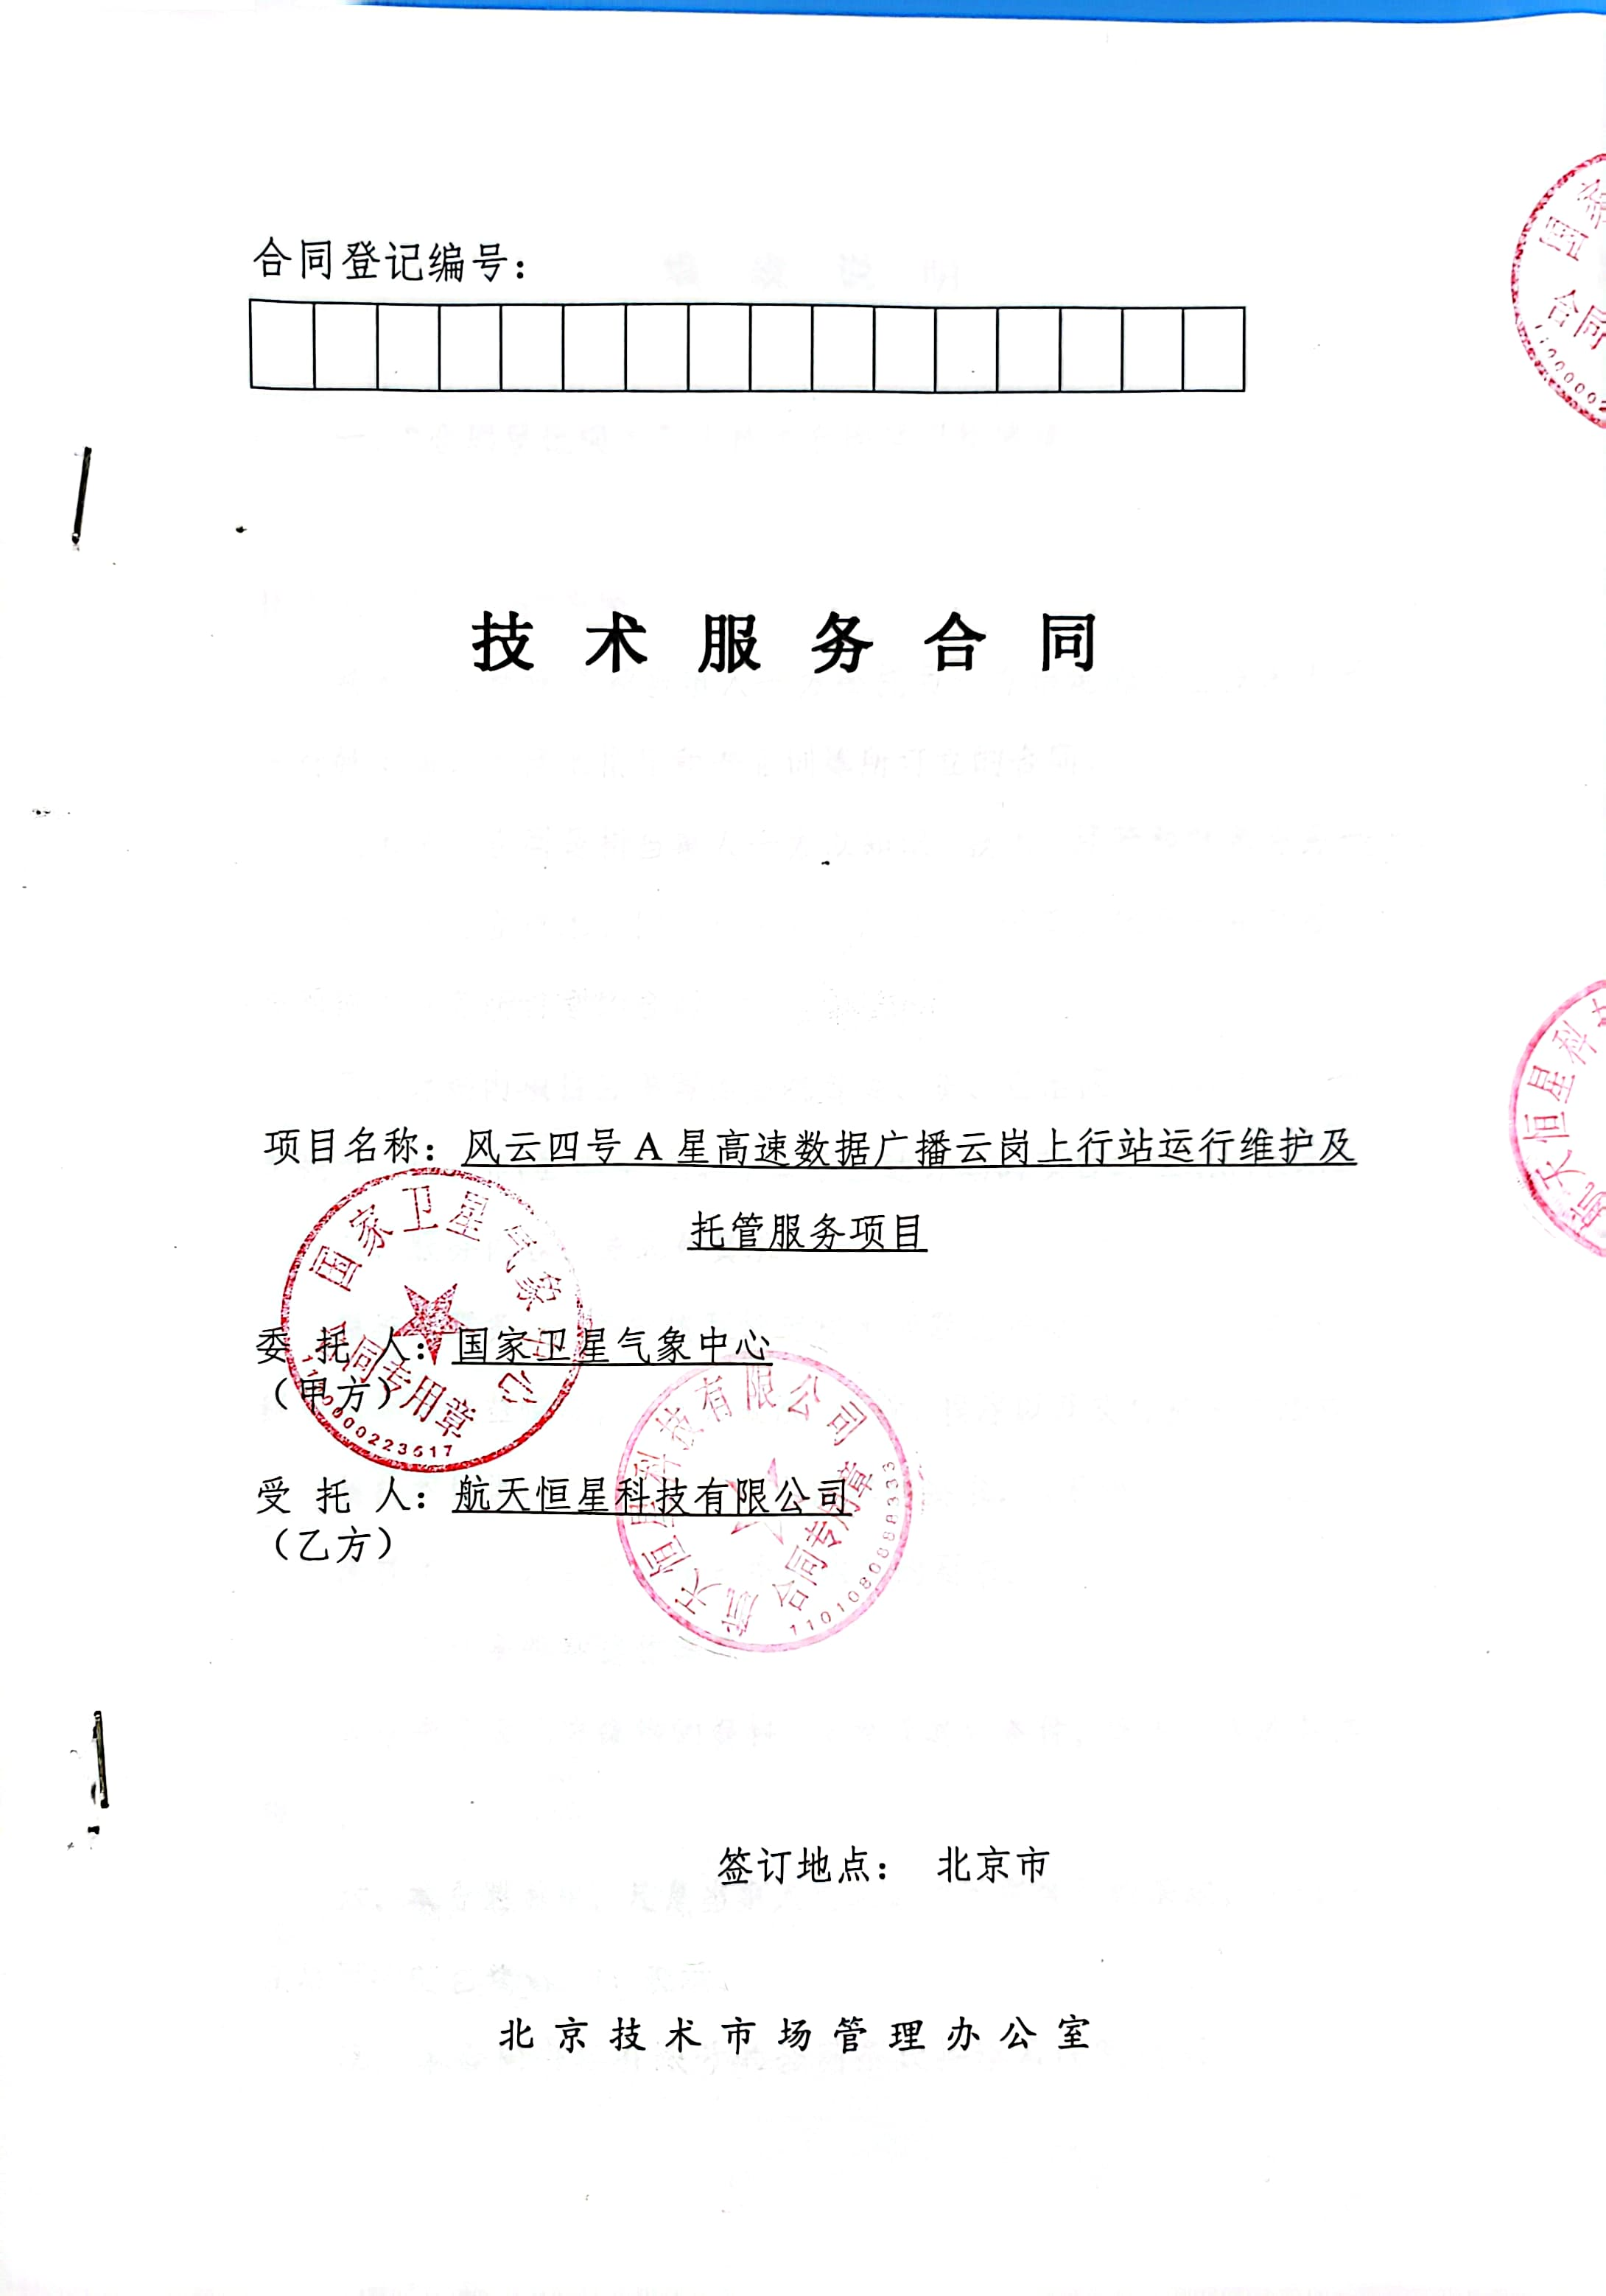
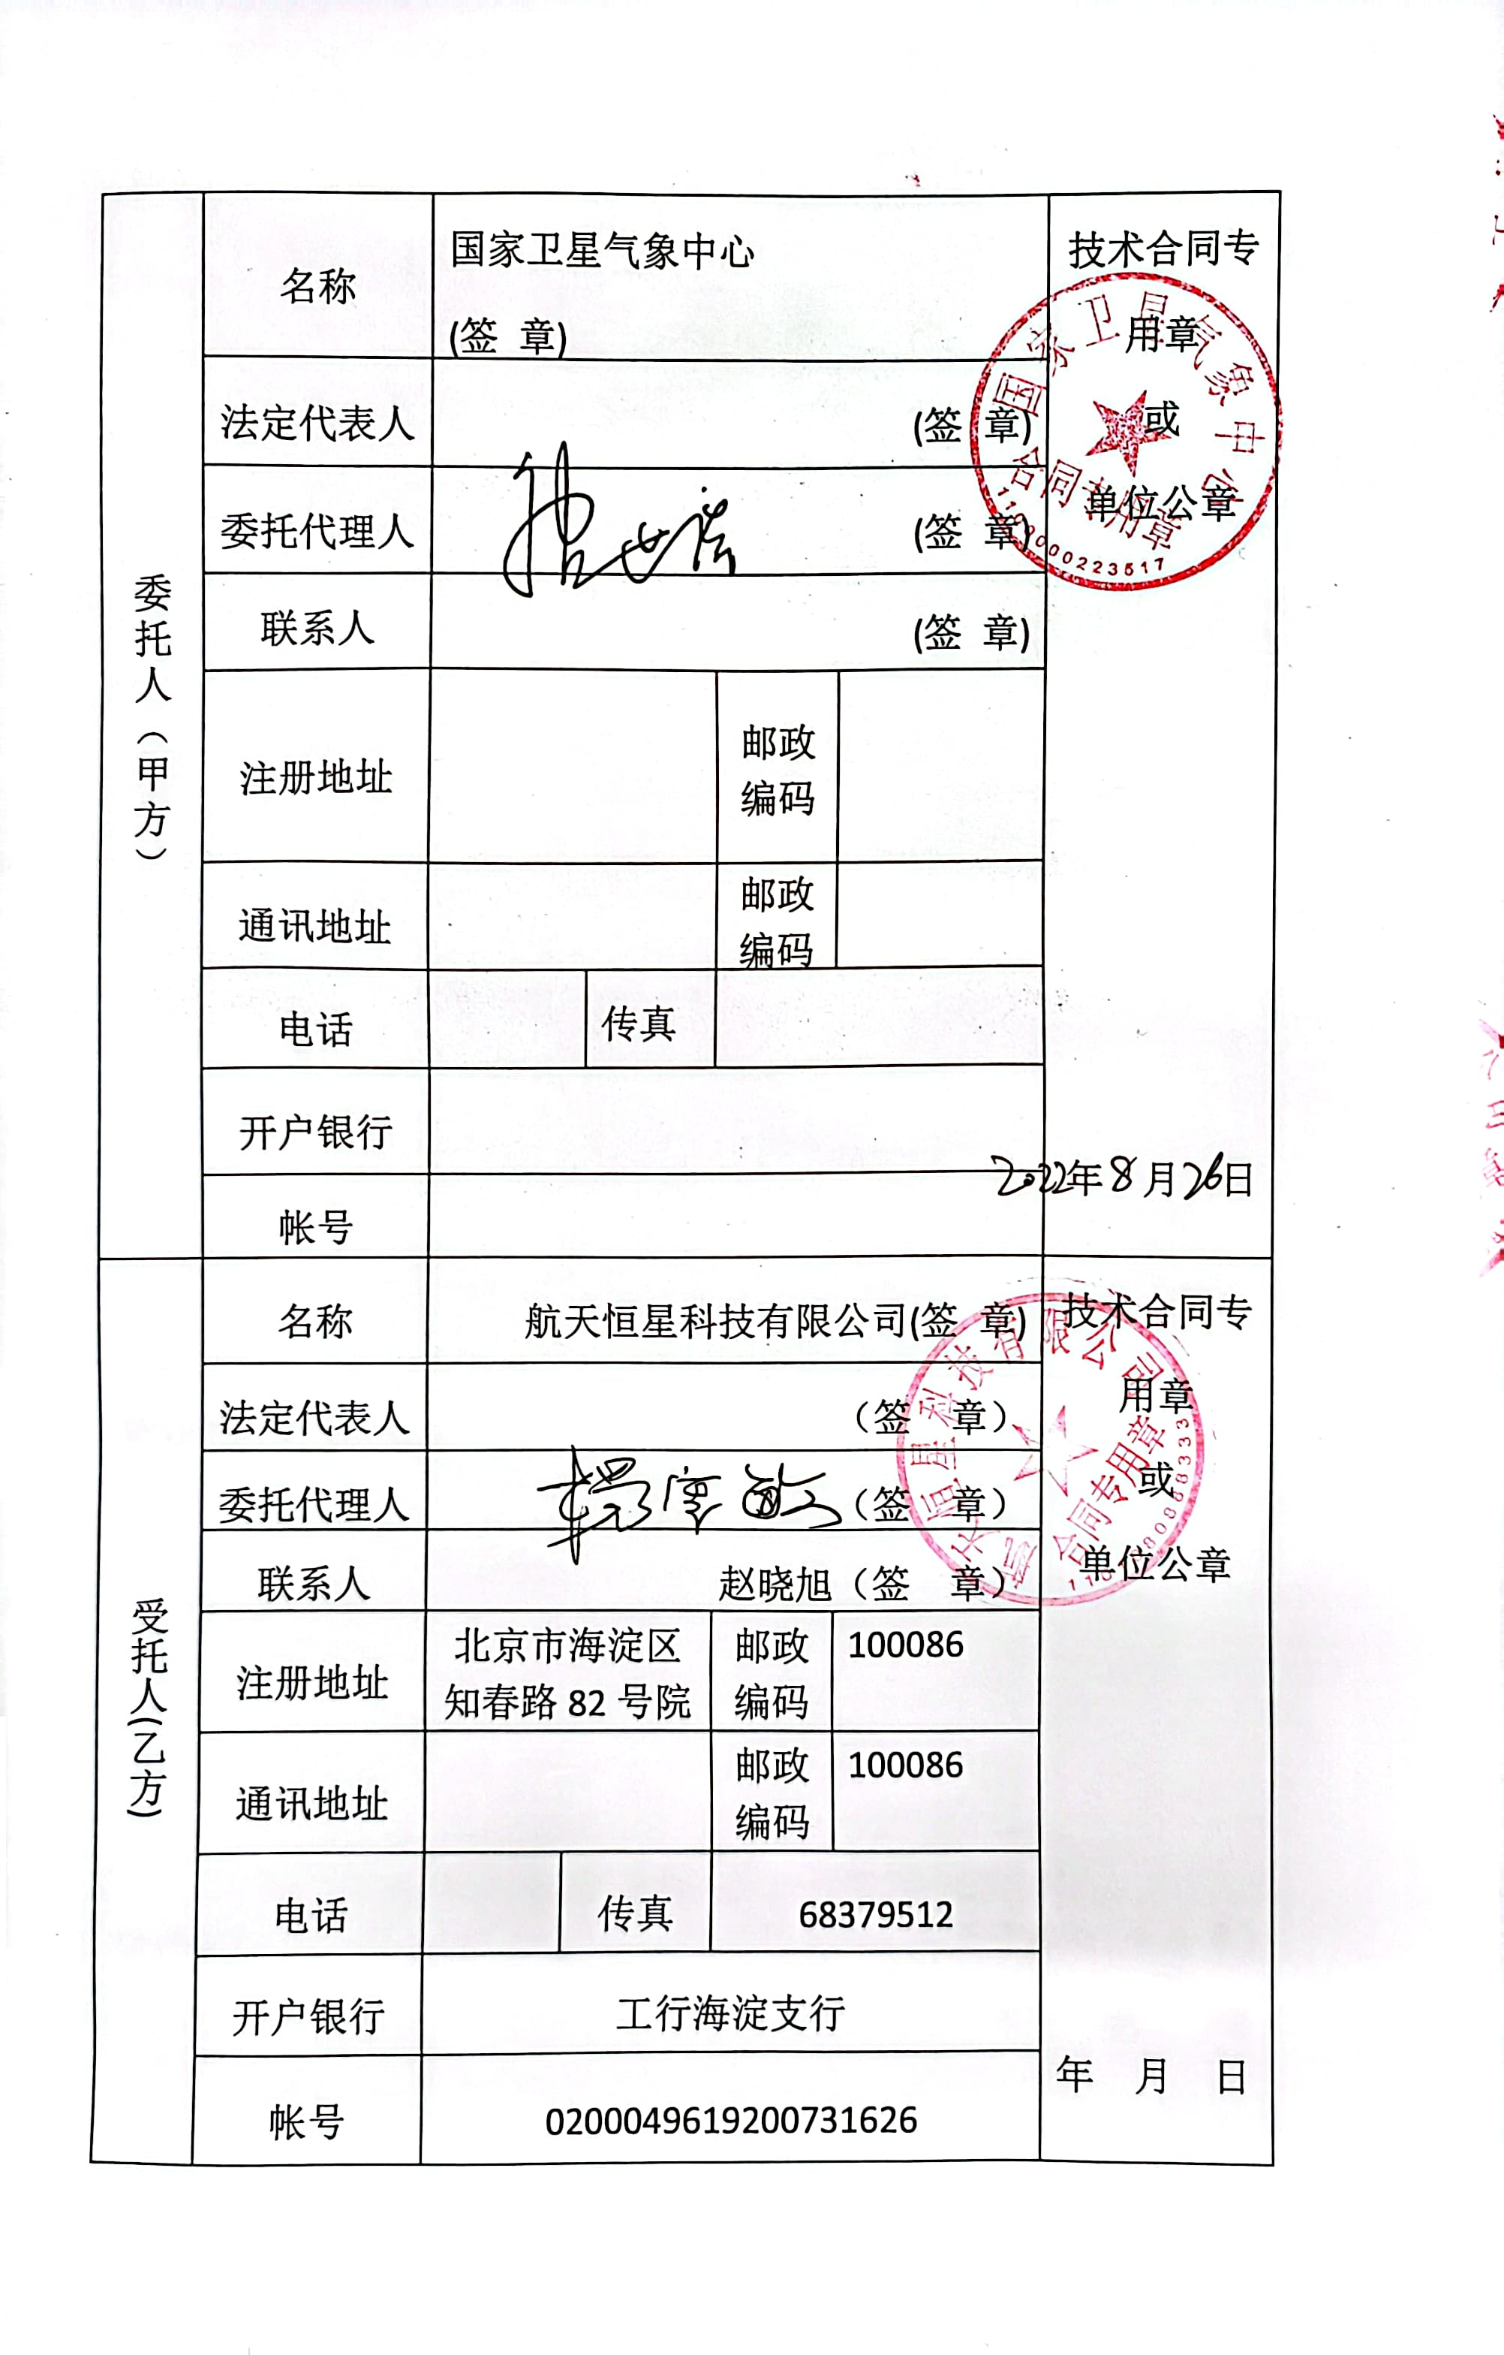

附件4 关于风云四号科研试验卫星地面应用系统工程环境影响报告书的批复
